LAMPIRAN XXIX
PERATURAN BUPATI KARANGANYAR
NOMOR 35 TAHUN 2023
TENTANG
RENCANA KERJA
PERANGKAT DAERAH
KABUPATEN KARANGANYAR
TAHUN 2024



RENCANA KERJA
KECAMATAN MATESIH
TAHUN 2024

PEMERINTAH KABUPATEN KARANGANYAR
PROVINSI JAWA TENGAH
2023

KATA PENGANTAR

Puji dan syukur kami panjatkan kehadirat Allah SWT, karena hanya atas ridho-Nya kami dapat menyelesaikan penyusunan Rencana Kerja Organisasi Perangkat Daerah (RENJA-OPD) Kecamatan Matesih Kabupaten Karanganyar Tahun 2024.
Rencana Kerja Organisasi Perangkat Daerah (RENJA-OPD) Kecamatan Matesih Kabupaten Karanganyar Tahun 2024 disusun berdasarkan Rencana Strategis Kecamatan Matesih Kabupaten Karanganyar serta mengacu pada program-program yang tercantum dalam Rencana Pembangunan Jangka Menengah (RPJM), pada Tugas Pokok dan Fungsi Kecamatan Matesih Kabupaten Karanganyar sebagaimana diatur dalam Perda Kabupaten Karanganyar Nomor 4 Tahun 2009 tentang Organisasi dan Tata Kerja Kecamatan dan Kelurahan Kabupaten Karanganyar.
Rencana Kerja OPD Kecamatan Matesih Kabupaten Karanganyar Tahun 2024 ini disusun berpedoman pada Peraturan Menteri Dalam Negeri Nomor 21 Tahun 2011 tentang Perubahan Kedua Atas Peraturan Menteri Dalam Negeri Nomor 13 Tahun 2006 tentang Pedoman Pengelolaan Keuangan Daerah, diharapkan dapat dipergunakan sebagai bahan masukan penyusunan Rencana Kerja Pembangunan Daerah (RKPD) Kabupaten Karanganyar.
Kami menyadari bahwa dalam penyusunan RENJA-OPD Kecamatan Matesih Kabupaten Karanganyar Tahun 2024 ini masih terdapat banyak kekurangan. Untuk itu kritik dan saran yang positif untuk perbaikan dalam hal penyusunan maupun isi dan fungsi Rencana Pembangunan Daerah tentu sangat kami harapkan.
Sebagai akhir kata kami ucapkan terima kasih kepada segenap pihak yang telah membantu dalam penyusunan RENJA-OPD Kecamatan Matesih Kabupaten Karanganyar Tahun Anggaran 2024.

Matesih, Juli 2023
CAMAT MATESIH

SUGIHARJO, S.IP, MM
Pembina Tk I
NIP. 197111081992031005

DAFTAR ISI

Halaman
KATA PENGANTAR i
DAFTAR ISI ii
BAB I PENDAHULUAN
1.1 Latar Belakang 1
1.2 Landasan Hukum 2
1.3 Maksud dan Tujuan 5
1.4 Sistematika Penulisan 6
BAB II HASIL EVALUASI PELAKSANAAN RENJA
2.1 Evaluasi Pelaksanaan Renja Kecamatan Matesih Tahun Lalu
dan Capaian Renstra Kecamatan Matesih 8
2.2 Analisis Kinerja Pelayanan Kecamatan Matesih 15
2.3 Isu-isu Penting Penyelenggaraan Tugas dan Fungsi
Kecamatan Matesih 19
2.4 Review terhadap Rancangan Awal RKPD 23
2.5 Penelaah Usulan Program dan Kegiatan Masyarakat 28
BAB III TUJUAN DAN SASARAN
3.1 Telaah terhadap Kebijakan Nasional dan Provinsi 29
3.2 Tujuan dan Sasaran Renja 30
3.3 Program dan Kegiatan 30
BAB IV PROGRAM DAN KEGIATAN
4.1 Program dan Kegiatan Kecamatan Matesih .38
4.2 Indikator Kinerja Pelayanan Kecamatan Matesih 39
4.3 Data Indikatif Kecamatan Matesih 40
4.4 Sumber Dana Yang Dibutuhkan Kecamatan Matesih 40
BAB V PENUTUP
5.1 Penutup 52

BAB I
PENDAHULUAN
  - Latar Belakang
Otonomi Daerah sebagaimana diamanatkan Undang-undang Nomor 23 Tahun 2014 tentang Pemerintahan Daerah maka daerah mempunyai kewenangan dalam mengatur dan mengurus rumah tangganya sendiri. Desentralisasi ini diharapkan dapat meningkatkan pelayanan dan kesejahteraan masyarakat di daerah. Penyelenggaraan otonomi daerah harus dilaksanakan berdasarkan prinsip-prinsip good governance sebagaimana diamanatkan oleh TAP MPR Nomor X/MPR/1998 dan Undang Undang nomor 28 tahun 1999 tentang penyelenggaraan negara yang bersih dan bebas dari Kolusi, Korupsi dan Nepotisme (KKN).
Dalam rangka mewujudkan dan melaksanakan Visi dan Misi Pemerintah Kabupaten Karanganyar, maka Kecamatan Matesih berkewajiban menyusun Rencana Kerja (Renja) guna menjadi dasar penyusunan kebijakan, program, kegiatan dan tolok ukur kinerja.
Rencana Kerja Organisasi Perangkat Daerah selanjutnya Renja OPD adalah dokumen perencanaan organisasi perangkat daerah untuk periode jangka pendek satu tahun ke depan. Fungsi Renja OPD adalah sebagai pedoman dalam penyelenggaraan tugas pokok dan fungsi OPD dalam membangun daerah sebagai turunan dari rencana strategis pembangunan daerah. Renja OPD memuat hasil evaluasi renja tahun lalu dan memuat tujuan dan sasaran renja serta memuat program, kegiatan dan sub kegiatan untuk satu tahun yang berpedoman pada renstra OPD. Renja OPD pada dasarnya merupakan penjabaran dari dokumen renstra OPD dan merupakan salah satu komponen dari Sistem Akuntabilitas Kinerja Instansi Pemerintah (SAKIP). Pelaksanaan Renja OPD dalam tahun berjalan dilakukan pengukuran kinerja untuk mengetahui sejauh mana capaian kinerja yang dapat diwujudkan oleh OPD serta dilaporkan dalam suatu Laporan Kinerja Instansi Pemerintah (LKJIP).
Kecamatan Matesih merupakan salah satu Organisasi Perangkat Daerah yang dipimpin oleh seorang Camat, berada dibawah dan bertanggung jawab kepada Bupati. Sebagai dasar tugas pokok dan fungsi Camat telah diatur dalam ketentuan sebagai berikut:
Peraturan Daerah Kabupaten Karanganyar Nomor 16 Tahun 2016 tentang Pembentukan dan Susunan Perangkat Daerah Kabupaten Karanganyar;
Peraturan Bupati Karanganyar Nomor 112 Tahun 2016 tentang Kedudukan Susunan Organisasi Tugas Fungsi dan Tata Kerja Kecamatan

  - Landasan Hukum
Beberapa peraturan perundang-undangan yang melandasi penyusunan Rancangan Rencana Kerja (RENJA-OPD) Tahun Anggaran 2024 adalah sebagai berikut:
1. Undang-Undang Nomor 13 Tahun 1950 tentang Pembentukan Daerah-daerah Kabupaten dalam Lingkungan Provinsi Jawa Tengah (Berita Negara Republik Indonesia Tahun 1950 Nomor 42);
- Undang-Undang Nomor 17 Tahun 2003 tentang Keuangan Negara (Lembaran Negara Republik Indonesia Tahun 2003 Nomor 47, Tambahan Lembaran Negara Republik Indonesia Nomor 4286), sebagaimana telah diubah dengan Undang-Undang Nomor 2 Tahun 2020 tentang Penetapan Peraturan Pemerintah Pengganti Undang-Undang Nomor 1 Tahun 2020 tentang Kebijakan Keuangan Negara dan Stabilitas Sistem Keuangan Untuk Penanganan Pandemi Corona Virus Disease 2019 (COVID-19) Dan/Atau Dalam Rangka Menghadapi Ancaman Yang Membahayakan Perekonomian Nasional Dan/Atau Stabilitas Sistem Keuangan Menjadi Undang-Undang (Lembaran Negara Republik Indonesia Tahun 2020 Nomor 134, Tambahan Lembaran Negara Republik Indonesia Nomor 6516);
- Undang-Undang Nomor 1 Tahun 2004 tentang Perbendaharaan Negara (Lembaran Negara Republik Indonesia Tahun 2004 Nomor 5, Tambahan Lembaran Negara Republik Indonesia Nomor 4355) sebagaimana telah diubah dengan Undang-Undang Nomor 2 Tahun 2020 tentang Penetapan Peraturan Pemerintah Pengganti Undang-Undang Nomor 1 Tahun 2020 tentang Kebijakan Keuangan Negara dan Stabilitas Sistem Keuangan Untuk Penanganan Pandemi Corona Virus Disease 2019 (COVID-19) Dan/Atau Dalam Rangka Menghadapi Ancaman Yang Membahayakan Perekonomian Nasional Dan/Atau Stabilitas Sistem Keuangan Menjadi Undang-Undang (Lembaran Negara Republik Indonesia Tahun 2020 Nomor 134, Tambahan Lembaran Negara Republik Indonesia Nomor 6516);
- Undang-Undang Nomor 25 Tahun 2004 tentang Sistem Perencanaan Pembangunan Nasional (Lembaran Negara Republik Indonesia Tahun 2004 Nomor 104, Tambahan Lembaran Negara Republik Indonesia Nomor 4421);
- Undang-Undang Nomor 17 Tahun 2007 tentang Rencana Pembangunan Jangka Panjang Nasional Tahun 2005-2025 (Lembaran Negara Republik Indonesia Tahun 2007 Nomor 33, Tambahan Lembaran Negara Republik Indonesia Nomor 4700);
- Undang-Undang Nomor 23 Tahun 2014 tentang Pemerintahan Daerah (Lembaran Negara Republik Indonesia Tahun 2014 Nomor 244, Tambahan Lembaran Negara Republik Indonesia Nomor 5587) sebagaimana telah diubah beberapa kali, terakhir dengan Undang-Undang Nomor 6 Tahun 2023 tentang Penetapan Peraturan Pemerintah Pengganti Undang-Undang Nomor 2 Tahun 2022 tentang Cipta Kerja menjadi Undang-Undang (Lembaran Negara Republik Indonesia Tahun 2023 Nomor 41, Tambahan Lembaran Negara Republik Indonesia Nomor 6856);
- Peraturan Pemerintah Nomor 8 Tahun 2008 tentang Tahapan, Tata Cara Penyusunan Pengendalian dan Evaluasi Pelaksanaan Rencana Pembangunan Daerah (Lembaran Negara Republik Indonesia Tahun 2008 Nomor 21, Tambahan Lembaran Negara Republik Indonesia Nomor 4698);
- Peraturan Pemerintah Nomor 2 tahun 2018 tentang Standar Pelayanan Minimal (Lembaran Negara Republik Indonesia Tahun 2018 Nomor 2, Tambahan Lembaran Negara Republik Indonesia Nomor 6178);
- Peraturan Pemerintah Nomor 18 Tahun 2016 tentang Perangkat Daerah (Lembaran Negara Republik Indonesia Tahun 2016 Nomor 114, Tambahan Lembaran Negara Republik Indonesia Nomor 5887), sebagaimana telah diubah dengan Peraturan Pemerintah Nomor 72 Tahun 2019 tentang Perubahan Atas Peraturan Pemerintah Nomor 18 Tahun 2016 tentang Perangkat Daerah (Lembaran Negara Republik Indonesia Tahun 2019 Nomor 187, Tambahan Lembaran Negara Republik Indonesia Nomor 6402);
- Peraturan Pemerintah Nomor 12 Tahun 2019 tentang Pengelolaan Keuangan Daerah (Lembaran Negara Republik Indonesia Tahun 2019 Nomor 42, Tambahan Lembaran Negara Republik Indonesia Nomor 6322);
- Peraturan Pemerintah Nomor 13 Tahun 2019 tentang Laporan dan Evaluasi Penyelenggaraan Pemerintah Daerah (Lembaran Negara Republik Indonesia Tahun 2019 Nomor 52, Tambahan Lembaran Negara Republik Indonesia Nomor 6323);
- Peraturan Presiden Nomor 59 Tahun 2017 tentang Pelaksanaan Pencapaian Tujuan Pembangunan Berkelanjutan (Lembaran Negara Republik Indonesia Tahun 2017 Nomor 136);
- Peraturan Presiden Nomor 79 Tahun 2019 tentang Percepatan Pembangunan Ekonomi Kawasan Kendal – Semarang – Salatiga – Demak – Grobogan; Kawasan Purworejo – Wonosobo – Magelang – Temanggung dan Kawasan Karanganyar – Tegal – Pemalang (Lembaran Negara Republik Indonesia Tahun 2019 Nomor 224);
- Peraturan Presiden Nomor 18 Tahun 2020 tentang Rencana Pembangunan Jangka Menegah Nasional Tahun 2020-2024 (Lembaran Negara Republik Indonesia Tahun 2020 Nomor 10);
- Peraturan Menteri Dalam Negeri Nomor 86 Tahun 2017 tentang Tata Cara Perencanaan, Pengendalian dan Evaluasi Pembangunan Daerah, Tata Cara Evaluasi Rancangan Peraturan Daerah tentang Rencana Pembangunan Jangka Panjang Daerah dan Rencana Pembangunan Jangka Menengah Daerah, serta Tata Cara Perubahan Rencana Pembangunan Jangka Panjang Daerah, Rencana Pembangunan Jangka Menengah Daerah dan Rencana Kerja Pemerintah Daerah;
- Peraturan Menteri Dalam Negeri Nomor 70 Tahun 2019 tentang Sistem Informasi Pemerintahan Daerah (SIPD);
- Peraturan Menteri Dalam Negeri Nomor 90 Tahun 2019 tentang Klasifikasi, Kodefikasi, dan Nomenklatur Perencanaan Pembangunan dan Keuangan Daerah;
- Peraturan Menteri Dalam Negeri Nomor 18 Tahun 2020 tentang Peraturan Pelaksanaan Peraturan Pemerintah Nomor 13 Tahun 2019 Tentang Laporan dan Evaluasi Penyelenggaraan Pemerintahan Daerah;
- Peraturan Menteri Dalam Negeri Nomor 77 Tahun 2020 tentang Pedoman Pedoman Teknis Pengelolaan Keuangan Daerah;
- Peraturan Menteri Dalam Negeri Nomor 59 Tahun 2021 Tentang Penerapan Standar Pelayanan Minimal;
- Peraturan Daerah Provinsi Jawa Tengah Nomor 3 Tahun 2008 tentang Rencana Pembangunan Jangka Panjang Daerah Provinsi Jawa Tengah Tahun 2005-2025 (Lembaran Daerah Propinsi Jawa Tengah Tahun 2008 Nomor 3 Seri E Nomor 3, Tambahan Lembaran Daerah Provinsi Jawa Tengah Nomor 9);
- Peraturan Daerah Provinsi Jawa Tengah Nomor 6 Tahun 2010 tentang Rencana Tata Ruang Wilayah Provinsi Jawa Tengah Tahun 2009-2029 (Lembaran Daerah Provinsi Jawa Tengah Tahun 2010 Nomor 6) sebagaimana telah diubah dengan Peraturan Daerah Jawa Tengah Nomor 16 Tahun 2019 tentang Perubahan Atas Peraturan Daerah Nomor 6 Tahun 2010 tentang Rencana Tata Ruang Wilayah Provinsi Jawa Tengah Tahun 2009-2029 (Lembaran Daerah Provinsi Jawa Tengah Tahun 2019 Nomor 16);
- Peraturan Daerah Provinsi Jawa Tengah Nomor 5 Tahun 2019 tentang Rencana Pembangunan Jangka Menengah Daerah Provinsi Jawa Tengah Tahun 2018–2023 (Lembaran Daerah Provinsi Jawa Tengah Tahun 2019 Nomor 5, Tambahan Lembaran Daerah Provinsi Jawa Tengah Nomor 110);
- Peraturan Daerah Kabupaten Karanganyar Nomor 11 Tahun 2007 tentang Tata Cara Penyusunan Rencana Pembangunan Daerah dan Pelaksanaan Musyawarah Perencanaan Pembangunan Daerah Kabupaten Karanganyar (Lembaran Daerah Kabupaten Karanganyar Tahun 2007 Nomor 11);
- Peraturan Daerah Kabupaten Karanganyar Nomor 14 Tahun 2009 tentang Rencana Pembangunan Jangka Panjang Daerah Kabupaten Karanganyar Tahun 2005-2025 (Lembaran Daerah Kabupaten Karanganyar Tahun 2009 Nomor 14);
- Peraturan Daerah Kabupaten Karanganyar Nomor 1 Tahun 2013 tentang Rencana Tata Ruang Wilayah Kabupaten Karanganyar Tahun 2013–2032 (Lembaran Daerah Kabupaten Karanganyar Tahun 2013 Nomor 1, Tambahan Lembaran Daerah Kabupaten Karanganyar Nomor 3), sebagaimana telah diubah dengan Peraturan Daerah Nomor 19 Tahun 2019 tentang Perubahan Atas Peraturan Daerah Kabupaten Karanganyar Nomor 1 Tahun 2013 tentang tentang Rencana Tata Ruang Wilayah Kabupaten Karanganyar Tahun 2013–2032 (Lembaran Daerah Kabupaten Karanganyar Tahun 2019 Nomor 19, Tambahan Lembaran Daerah Kabupaten Karanganyar Nomor 111);
- Peraturan Daerah Kabupaten Karanganyar Nomor 16 Tahun 2016 tentang Pembentukan dan Susunan Perangkat Daerah Kabupaten Karanganyar (Lembaran Daerah Kabupaten Karanganyar Tahun 2016 Nomor 16, Tambahan Lembaran Daerah Kabupaten Karanganyar Nomor 67), sebagimana telah diubah dengan Peraturan Daerah Nomor 5 Tahun 2022 (Lembaran Daerah Kabupaten Karanganyar Tahun 2022 Nomor 5, Tambahan Lembaran Daerah Kabupaten Karanganyar Nomor 134);
- Peraturan Bupati Kabupaten Karanganyar Nomor 11 Tahun 2023 tentang Rencana Pembangunan Daerah Kabupaten Karanganyar Tahun 2024-2026 (Berita Daerah Kabupaten Karanganyar Tahun 2023 Nomor 11).
- Peraturan Bupati Nomor 16 Tahun 2023 tentang Rencana Strategis Pemerintah Daerah Kabupaten Karanganyar Tahun 2024-2026 (Berita Daerah Kabupaten Karanganyar Tahun 2023 Nomor 16).
- Peraturan Bupati Nomor 34 Tahun 2023 tentang Rencana Kerja Pemerintah Daerah Kabupaten Karanganyar Tahun 2024 (Berita Daerah Kabupaten Karanganyar Tahun 2023 Nomor 34).
  - Maksud dan Tujuan
Dalam rangka pelaksanaan fungsi pengawasan terhadap penyelenggaraan pemerintahan dan pelayanan publik di lingkungan Pemerintah Kabupaten Karanganyar, Kecamatan Matesih Kabupaten Karanganyar memandang perlu untuk menyusun rencana kerja sebagai bagian dari fungsi manajemen perencanaan. Proses perencanaan program dan kegiatan tahun sebelumnya serta penetapan capaian kinerja yang diharapkan pada tahun mendatang. Adapun maksud disusunnya Rencana Kerja (RENJA) Kecamatan Matesih Kabupaten Karanganyar adalah sebagai berikut:
- Sebagai bahan masukan serta pertimbangan penyusunan Rencana Kerja Pembangunan Daerah (RKPD) Kabupaten Karanganyar;
- Sebagai bahan acuan dan arah bagi penyusunan Rencana Kegiatan Pembangunan (RKP) Kecamatan Matesih Kabupaten Karanganyar;
- Sebagai bahan pertimbangan dalam penentuan arah kebijakan pengawasan secara profesional sesuai ketentuan yang berlaku.
Tujuan yang ingin dicapai dan penyusunan Rencana Kerja Kecamatan Matesih Kabupaten Karanganyar Tahun 2024 ini antara lain:
- Kegiatan-kegiatan yang sudah disusun oleh Kecamatan Matesih Kabupaten Karanganyar dapat berjalan selaras dengan Rencana Kerja Pembangunan Daerah (RKPD) Kabupaten Karanganyar;
- Pelaksanaan kegiatan dapat lebih terarah dan berjalan sesuai dengan target yang telah ditetapkan baik kuantitas maupun kualitasnya;
- Arah kebijakan pengawasan dapat lebih profesional serta lebih nyata dapat dirasakan oleh Organisasi Perangkat Daerah maupun masyarakat Kabupaten Karanganyar secara umum.

  - Sistematika Penulisan
Sistematika penulisan dalam Rencana Kerja Kecamatan Matesih disajikan dalam 5 (lima) bab. Dalam setiap bab memiliki sub bab sebagai perincian dari bab-bab tersebut. Sistematika Rencana Kerja Kecamatan Matesih Tahun 2024 adalah sebagai berikut :
BAB I PENDAHULUAN
  - Latar Belakang
Mengemukakan pengertian ringkas tentang Renja, proses penyusunan Renja Kecamatan Matesih, keterkaitan antara Renja SKPD dengan dokumen RKPD.
  - Landasan Hukum
Memuat penjelasan tentang Undang-Undang, peraturan pemerintah, peraturan daerah, dan ketentuan peraturan lainnya
  - Maksud dan Tujuan
Membuat penjelasan tentang maksud dan tujuan dari penyusunan Renja Kecamatan Matesih.
  - Sistematika Penulisan
Menguraikan pokok bahasan dalam penulisan Renja Kecamatan Matesih, serta susunan garis besar isi dokumen
BAB II HASIL EVALUASI PELAKSANAAN RENJA KECAMATAN
MATESIH TAHUN 2022
Kajian terhadap hasil evaluasi pelaksanaan renja Kecamatan Matesih tahun lalu (2022).
  - Evaluasi Pelaksanaan Renja Kecamatan Matesih Tahun Lalu dan Capaian Renstra Kecamatan Matesih
  - Analisis Kinerja Pelayanan Kecamatan Matesih
  - Isu-isu Penting Penyelenggaraan Tugas dan Fungsi Kecamatan Matesih
  - Review terhadap Rancangan Awal RKPD
  - Penelaah Usulan Program dan Kegiatan Masyarakat
BAB III TUJUAN DAN SASARAN
Memuat telaahan terhadap kebijakan nasional merupakan penelaahan yang menyangkut arah kebijakan dan prioritas pembangunan nasional dan yang terkait dengan tugas pokok fungsi OPD.

Telaah terhadap Kebijakan Nasional
Tujuan dan Sasaran Renja Kecamatan Matesih
Program dan Kegiatan Kecamatan Matesih
BAB IV RENCANA KERJA DAN PENDANAAN KECAMATAN
MATESIH
Memuat tentang program dan kegiatan yang akan dilaksanakan pada Tahun 2024.

BAB V PENUTUP
BAB II
HASIL EVALUASI PELAKSANAAN RENJA KECAMATAN MATESIH TAHUN 2022
  - Evaluasi Pelaksanaan Renja Kecamatan Matesih Tahun
Lalu dan Capaian Renstra Kecamatan Matesih
Evaluasi pelaksanaan program dan kegiatan yang dikaitkan dengan pencapaian target renstra Kecamatan Matesih berdasarkan realisasi program dan kegiatan pelaksanaan Renja Kecamatan Matesih tahun-tahun sebelumnya. Review hasil evaluasi pelaksanaan Renja tahun 2023 dan realisasi APBD Kecamatan Matesih.
Evaluasi pelaksanaan Renja Kecamatan Matesih tahun lalu adalah penjabaran pelaksanaan tahunan dari Renstra tahun 2018-2023. Tercapai tidaknya pelaksanaan program dan kegiatan yang telah disusun diukur berdasarkan Laporan Akuntabilitas Kinerja Pemerintah.
Evaluasi pelaksanaan Renja tahun lalu ditujukan untuk mengidentifikasi sejauh mana kemampuan OPD dalam melaksanakan program dan kegiatan, mengidentifikasi realisasi pencapaian target kinerja program dan kegiatan renstra OPD, serta hambatan dan permasalahan yang dihadapi.
- Realisasi program dan kegiatan yang memenuhi target kinerja
Kecamatan Matesih untuk Tahun Anggaran 2022 memperoleh alokasi anggaran dari Anggaran Pendapatan Belanja Daerah (APBD) Kabupaten sebesar Rp. 2.512.513.000,- (Dua Milyar Lima Ratus Dua Belas Juta Lima Ratus Tiga Belas Ribu Rupipah) yang terdiri dari Belanja Operasi yang terdiri dari Belanja Pegawai sebesar Rp. 2.451.518.000 (Dua Milyar Empat Ratus Lima Puluh Satu Juta Lima Ratus Delapan Belas Ribu Rupiah) dan belanja Modal sebesar Rp. 60.995.000,- (Enam Puluh Juta Sembilan Ratus Sembilan Puluh Lima Ribu Rupiah) Dari total anggaran baik belanja pegawai maupun barang dan jasa terealisasi sebesar Rp. 2.411.607.534,- (Dua Milyar Empat Ratus Sebelas Juta Enam Ratus Tujuh Ribu Lima Ratus Tiga Puluh Empat) atau sebesar 96 %, sisa anggaran Rp. 100.905.466,- (Seratus Juta Sembilan Ratus Lima Ribu Empat Ratus Enam Puluh Enam Ripiah) atau sebesar 4 %.
Realisasi Program dan kegiatan yang sudah dilaksanakan oleh Kecamatan Matesih Kabupaten Karanganyar Tahun Anggaran 2022 adalah sebagai berikut :
- Program Penunjang Urusan Pemerintahan Daerah

Program Penunjang Urusan Pemerintahan Daerah terdiri dari 15 kegiatan dengan capaian kinerja 96,57. Anggaran untuk melaksanakan program ini sebesar Rp. 2.139.803.000,- dan terealisasi Rp. 2.066.361.034,- (96,57%)
- Program Penyelenggaraan Pemerintahan Dan Pelayanan Publik
Program Penyelenggaraan Pemerintahan Dan Pelayanan Publik terdiri dari 1 kegiatan dengan capaian kinerja 100%. Anggaran untuk melaksanakan program ini sebesar Rp. 831.000,- dan terealisasi Rp. 5.000.000,- (100%).
- Program Koordinasi Ketentraman dan Ketertiban Umum
Program Koordinasi Ketentraman dan Ketertiban Umum Capaian Kinerja dan Keuangan terdiri dari 1 kegiatan dengan capaian kinerja 100%. Anggaran yang tersedia Rp. 243.400.000,- terealisasi sebesar Rp. 235.000.000,- (97%).
- Program Penyelenggaraan Urusan Pemerintahan Umum
Program Penyelenggaraan Urusan Pemerintahan Umum terdiri dari 1 kegiatan dengan capaian kinerja 100%. Anggaran yang tersedia Rp. 78.500.000,- terealisasi sebesar Rp. 73.000.000,- (88.5%).
- Program Pembinaan dan Pengawasan Pemerintahan Desa
Program Pembinaan dan Pengawasan Pemerintahan Desa terdiri dari 2 kegiatan dengan capaian kinerja 37 %. Anggaran yang tersedia Rp. 17.600.000,- terealisasi sebesar Rp. 6.500.000,- ( 37%).
- Program Pemberdayaan Masyarakat Desa dan Kelurahan
Program Pemberdayaan Masyarakat Desa dan Kelurahan terdiri dari 2 kegiatan dengan capaian kinerja 100 %. Anggaran yang tersedia Rp. 22.720.000,- terealisasi sebesar Rp. 22.720.000,- ( 100%).
Evaluasi capaian hasil indikator kinerja Tahun 2022 pada Renstra Tahun 2018-2023 menunjukkan tercapainya target yang ditetapkan seperti dalam Tabel berikut ini
Tabel 2.1
Capaian Kinerja Program Unsur Kewilayahan Tahun 2022

No | Program |  | Indikator | Satuan | Tahun 2022 |  |  |  |  | Tahun Terakhir RPJMD (2023)
 |  |  |  |  | Target | Capaian | % | Status |  | Target | % | Status
1 | 2 |  | 3 | 4 | 5 | 6 | 7 | 8 | 9 | 10 | 11 | 12 |  | 13
- Kecamatan Matesih
 |  | Program Penyelenggaraan Pemerintahan Dan Pelayanan Publik | Indeks Kepuasan Masyarakat | nilai | 74 | 83,475 | 112,80 | Sangat Tinggi | Tercapai | 75 | 111,30 |  | Sangat Tinggi |  | Sudah Tercapai
 |  | Program Pemberdayaan Masyarakat Desa Dan Kelurahan | Persentase Lembaga Kema syarakatan Aktif | % | 100 | 100 | 100,00 | Sangat Tinggi | Tercapai | 100 | 100,00 |  | Sangat Tinggi |  | Sudah Tercapai
 |  | Program Koordinasi Ketentraman Dan  Ketertiban Umum | Persentase Wilayah Dalam Keadaan Kondusif | % | 100 | 100 | 100,00 | Sangat Tinggi | Tercapai | 100 | 100,00 |  | Sangat Tinggi |  | Sudah Tercapai
 |  | Program Penyelenggaraan Urusan  Pemerintahan Umum | Persentase Desa Memiliki Apbdes Dan Rkpdes Sesuai Ketentuan | % | 100 | 100 | 100,00 | Sangat Tinggi | Tercapai | 100 | 100,00 |  | Sangat Tinggi |  | Sudah Tercapai
 |  | Program Pembinaan Dan Pengawasan  Pemerintahan Desa | Persentase Wilayah Tertib Perda | % | 100 | 100 | 100,00 | Sangat Tinggi | Tercapai | 100 | 100,00 |  | Sangat Tinggi |  | Sudah Tercapai

Untuk mengetahui tingkat keberhasilan dalam pelaksanaan program, kegiatan dan sub kegiatan pada Kecamatan Matesih Kabupaten Karanganyar tahun lalu (2022) dan tahun berjalan (2023), maka perlu adanya gambaran mengenai kinerja pelaksanaan program, kegiatan dan sub kegiatan yang telah dilaksanakan sampai dengan tahun berjalan. Gambaran tersebut dapat dilihat pada tabel 2.2 pada halaman berikut

TABEL 2.2
Rekapitulasi Evaluasi Hasil Pelaksanaan Renja Kecamatan Matesih dan Pencapaian Renstra
Kecamatan Matesih s/d Tahun 2022 Kabupaten Karanganyar
Nama Perangkat Daerah: Kecamatan Matesih

Kode | Urusan / Bidang Urusan Penerintahan Daerah dan Program Kegiatan | Indikator Kinerja Program (outcome) Kegiatan (Output) | Target Kinerja Capaian Program (Renstra Perangkat Daerah) Tahun 2023 | Realisasi Target Kinerja Hasil Program dan Keluaran Kegiatan s/d dengan Tahun 2022 | Target dan Realisasi Kineja Program dan Kegiatan Tahun Lalu (n-2) |  |  | Target Program dan Kegiatan (Renja Perangkat daerah tahun n-1 | Perkiraan Realisasi Capaian Target Renstra Perangkat daerah s/d Tahun berjalan
 |  |  |  |  | Target Renja Perangkat daerah Tahun 2022 | Realisasi Renja Perangkat Daerah 2022 | Tingkat Realisasi (%) |  | Realisasi Capaian Program dan Kegiatan tahun 2023 | Tingkat Capaian Realisasi Target Renstra (%)
1 | 2 | 3 | 4 | 5 | 6 | 7 | 8=(7/6) | 9 | 10 | 11=(10/4)
7 | UNSUR KEWILAYAHAN
 | KECAMATAN
5 | PROGRAM PENUNJANG URUSAN PEMERINTAHAN DAERAH | CAKUPAN PENUNJANG URUSAN PEMERINTAHAN DAERAH | 70 |  | 100 | 97,23 | 97.23
 | Perencanaan, Penganggaran, dan Evaluasi Kinerja Perangkat Daerah | Tersedianya Perencanaan, Penganggaran, dan Evaluasi Kinerja Perangkat Daerah
 | Penyusunan Dokumen Perencanaan Perangkat Daerah | Terpenuhinya Kegiatan Penyusunan Dokumen Perencanaaan Perangkat Daerah |  |  | - | 100 | 100 | 100 | 100
 | Administrasi Keuangan Perangkat daerah | Tersedianya Gaji dan Tunjangan ASN |  |  |  | 96 | 96,7 | 52 | 75
 | Penyediaan Gaji dan Tunjangan ASN | Tersedianya Gaji dan Tunjangan ASN |  |  | - | 96 | 96,7 | 40 | 75
 | Administrasi Umum | Tersedianya Administrasi Kantor
 | Penyediaan Komponen Instalasi Listrik/Penerangan Bangunan Kantor | Tersedianya Komponen Listrik / Penerangan Bangunan Kantor |  |  | - | 100 | 100 | 40 | 83
 | Penyediaan Peralatan dan perlengkapan Kantor | Tersedianya Peralatan dan Perlengkapan Kantor |  |  | - | 100 | 100 | 33 | 79
 | Penyediaan Bahan Logistik Kantor | Tersedianya Bahan Logistik Kantor |  |  | - | 100 | 100 | 71 | 92
 | Penyediaan Barang Cetakan dan Penggandaan | Tersedianya Barang Cetakan dan Penggandaan |  |  | - | 98 | 98 | 30 | 62
 | Penyediaan Bahan Bacaan dan Peraturan Perundang undangan | Tersedianya Bahan Bacaan dan Peraturan Perundang undangan |  |  | - | 100 | 100 | 44 | 90
 | Penyediaan Bahan / Material | Tersedianya Bahan Pembersih dan alat Kebersihan |  |  | - | 100 | 100 | 66 | 73
 | Penyelenggaraan Rapat Koordinasi dan Konsultasi SKPD | Tersedianya makan dan minuman rapat serta pembiayaan konsultasi SKPD |  |  | - | 91 | 91 | 60 | 65
 | Pengadaan Barang Milik Daerah Penunjang Urusan Pemerintah Daerah | Pengadaan Barang Milik Daerah Penunjang Urusan Pemerintah Daerah |  |  |  | 99 | 99 | 100 | 100
 | Pengadaan Peralatan dan Mesin Lainnya | Tersedianya Peralatan dan Mesin Lainnya |  |  |  | 82 | 82 | 100 | 100
 | Penyediaan Jasa Penunjang Urusan Pemerintah Daerah | Penyediaan Jasa Penunjang Urusan Pemerintah Daerah |  |  |  | 95,16 | 95,16 | 33 | 62,5
 | Penyediaan Jasa Komunikasi, Sumber Daya Air dan Listrik | Tersedianya Jasa Komunikasi, Sumber Daya Air dan Listrik |  |  |  | 94 | 94 | 33 | 58
 | Penyediaan Jasa Pelayanan Umum Kantor | Tersedianya Jasa Pelayanan Umum Kantor |  |  |  | 100 | 100 | 42 | 67
 | Pemeliharaan Barang Milik Daerah Penunjang Urusan Pemerintahan Daerah | Pemeliharaan Barang Milik Daerah Penunjang Urusan Pemerintahan Daerah |  |  |  | 98,92 | 98,92 | 55 | 29,5
 | Pemeliharaan / Rehabilitasi Gedung Kantor dan Bangunan Lainnya | Tersedianya Pemeliharaan Gedung Kantor dan Bangunan Lainnya |  |  |  | 99 | 99 | 55 | 4
 | Penyediaan Jasa Pemeliharaan , Biaya Pemeliharaan dan pajak Kendaraan Perorangan Dinas atau Kendaraan Dinas Jabatan | Tersedianya Jasa Pemeliharaan , Biaya Pemeliharaan dan pajak Kendaraan Perorangan Dinas atau Kendaraan Dinas Jabatan |  |  |  | 91 | 91 | 55 | 55
 | PROGRAM PENYELENGGARAAN PEMERINTAHAN DAN PELAYANAN PUBLIK | Indek Kepuasan Masyarakat | 75 |  | 75 | 100 | 100 | 100 | 100
 | Penyelenggaraan Urusan Penerintahan yang tidak dilaksanakan oleh Unit Kerja Perangkat Daerah yang ada di Kecamatan | Penyelenggaraan Urusan Penerintahan yang tidak dilaksanakan oleh Unit Kerja Perangkat Daerah yang ada di Kecamatan |  |  |  | 100 | 100 | 100 | 100
 | Fasilitasi Percepatan Pencapaian Standar Pelayanan Minimal di Wilayah Kecamatan | Dokumen Survey Kepuasan Masyarakat, Terlaksananya kegiatan legalisasi |  |  |  | 100 | 100 | 100 | 100
 | PROGRAM PEMBERDAYAAN MASYARAKAT DESA DAN KELURAHAN | PERSENTASE LEMBAGA KEMASYARAKATAN AKTIF | 100 |  | 100 | 100 | 100 | 100 | 100
 | Koordinasi Kegiatan pemberdayaan Desa | Persentase kehadiran musrenbang |  |  |  | 100 | 100 | 100 | 100
 | Peningkatan Partisipasi Masyarakat dalam Forum Musyawarah Perencanaan Pembangunan di Desa | Terpenuhinya Partisipasi Masyarakat dalam Forum Musyawarah Perencanaan Pembangunan di Desa |  |  |  | 100 | 100 | 100 | 100
 | Peningkatan Efektifitas Kegiatan Pemberdayaan Masyarakat di Wilayah Kecamatan | Terpenuhinya Peningkatan Efektifitas Kegiatan Pemberdayaan Masyarakat di Wilayah Kecamatan |  |  |  | - |  | - | 0
 | Pemberdayaan Lembaga Kemasyarakatan Tingkat Kecamatan | Persentase lembaga kemasyarakatan aktif |  |  |  | 100 | 100 | 53 | 100
 | Penyelenggaraan Lembaga Kemasyarakatan | Terpenuhinya Penyelenggaraan Lembaga Kemasyarakatan |  |  |  | 100 | 100 | 53 | 57
 | PROGRAM KOORDINASI KETENTRAMAN DAN KETERTIBAN UMUM | PERSENTASE WILAYAH DALAM KEADAAN KONDUSIF | 100 |  | 100 | 97 | 97 | 41 | 66
 | Koordinasi Upaya Penyelenggaraan Ketentraman dan Ketertiban Umum | Persentase wilayah dalam keadaan kondusif |  |  |  | 97 | 97 | 41 | 66
 | Sinergitas dengan Kepolisian Negara Republik Indonesia Tentara Nasional indonesia dan Instansi Vertikal di Wilayah Kecamatan | Terpenuhinya Sinergitas Kepolisian, TNI dan Instansi Vertikal di Wilayah Kecamatan Ngargoyoso |  |  |  | 97 | 97 | 41 | 66
 | PROGRAM PENYELENGGARAAN URUSAN PEMERINTAHAN UMUM | PESENTASE DESA MEMILIKI APBDES DAN RKPDES SESUAI KETENTUAN | 100 |  | 100 | 100 | 100 | 0 | 0
 | Penyelenggaraan Urusan Pemerintahan Umum sesuai Penugasan Kepala Daerah | Persentase Desa Memiliki APBdes dan RKPDes sesuai Ketentuan |  |  |  | 100 | 100 | 0 | 0
 | Pembinaan Wawasan Kebangsaan dan Ketahanan Nasioanal dalam rangka Memantabkan Pengamalan Pancasila Pelaksanaan UUD Tahun 1945, Pelestarian Bhineka Tunggal Ika serta Pemertahanan dan Pemeloiharaan Keutuhan NKRI | Terpenuhinya Wawasan Kebangsaan dan Ketahanan Nasional dalam rangka Memantabkan Pengamalan Pancasila, Pelaksanaan UUD RI |  |  |  | 77 | 77 | 0 | 0
0 | Pembinaan Kerukunan Antarsuku dan Intrasuku Umat Beragama Ras, Golongan Lainnya guna mewujudkan Stabilitas Keamanan Lokal, Regional dan Nasional | Terpenuhinya Pembinaan Kerukunan Antarsuku dan Intrasuku, Umat Beragama, Ras, Golongan Lainnya |  |  |  | 100 | 100 | 0 | 0
 | Pelaksanaan semua urusan Pemerintahan yang bukan merupakan Kewenangan Daerah dan tidak dilaksanakan oleh Instansi Vertikal | Terpenuhinya Pelaksanaan semua urusan Pemerintahan yang bukan merupakan Kewenangan Daerah dan tidak dilaksanakan oleh Instansi Vertikal |  |  |  | - |  | 0 | 0
 | PROGRAM PEMBINAAN DAN PENGAWASAN PEMERINTAHAN DESA | PERSENTASE WILAYAH TERTIB DESA | 100 |  | 100 | 100 | 100 | 22 | 27
 | Fasilitasi, Rekomendasi dan Koordinasi Pembinaan dan Pengawasan Pemerintahan Desa | Persentase Wilayah Tertib Desa |  |  |  | 37 | 37 | 22 | 27
 | Fasilitasi Administrasi Tata Pemerintahan Desa | Terpenuhinya Administrasi Tata Pemerintahan Desa |  |  |  | 37 | 37 | 27 | 27

  - Analisis Kinerja Pelayanan Kecamatan Matesih
Kecamatan Matesih merupakan salah satu Organisasi Perangkat Daerah yang dipimpin oleh seorang Camat, berada dibawah dan bertanggung jawab kepada Bupati. Sebagai dasar tugas pokok dan fungsi Camat telah diatur dalam ketentuan sebagai berikut:
- Peraturan Daerah Kabupaten Karanganyar Nomor 16 Tahun 2016 tentang Pembentukan dan Susunan Perangkat Daerah Kabupaten Karanganyar
- Peraturan Bupati Karanganyar Nomor 112 Tahun 2016 tentang Kedudukan Susunan Organisasi Tugas Fungsi dan Tata Kerja Kecamatan
Kinerja Pelayanan di Kecamatan Matesih dapat dilihat dari beberapa indikator kinerja antara lain:
- Meningkatnya sarana dan prasarana aparatur
- Meningkatnya kemampuan para pengelola keuangan tingkat Kecamatan dan Desa
- Meningkatnya pemberdayaan lembaga dan masyarakat desa
- Meningkatnya kerukunan antar umat beragama
- Meningkatnya tertib pelaporan SKPD
- Meningkatnya peran PKK dalam kehidupan bermasyarakat
- Meningkatnya keamanan dan kenyamanan lingkungan
- Meningkatnya kapasitas aparatur pemerintah desa
- Terlaksananya kegiatan PATEN tingkat kecamatan
- Terlaksananya pengembangan wawasan kebangsaan
Lingkup analisis kinerja pelayanan di Kecamatan Matesih meliputi analisis lingkungan internal dan analisis lingkungan eksternal yang dapat menghasilkan kesimpulan analisis berupa daftar prioritas faktor lingkungan, baik internal maupun eksternal, serta dampaknya terhadap masa depan organisasi, yang selanjutnya akan berpengaruh pada hubungan internal organisasi pada gilirannya dapat ditentukan faktor kunci keberhasilan antara lain:
- Lingkungan Internal
Kekuatan:
- Tersedianya anggaran untuk pengadaan barang dan jasa
- Terdapatnya budaya gotong-royong yang terus dilestarikan dan telah ditetapkan payung hukumnya
- Terdapatnya organisasi/lembaga-lembaga kemasyarakatan desa yang dibentuk dengan mendasarkan Perda Kabupaten Karanganyar No. 26 Tahun 2006
- Terdapatnya Tri Kerukunan Beragama
- Terdapatnya tokoh agama dari masing-masing agama
- Tersedianya dana untuk membina tokoh agama
- Adanya Undang-undang yang mengatur dan menjamin stabilitas keamanan daerah
- Tingginya kesadaran masyarakat dalam menjaga keamanan dan ketertiban daerah
Kelemahan:
- Masih cukup banyak penduduk miskin
- Masih ada pandangan bahwa pembangunan adalah tugas dan tanggung jawab pemerintah saja
- Kurangnya pemahaman terhadap ajaran agama khususnya penerapan dalam kehidupan bermasyarakat
- Masih rendahnya kualitas SDM yang mendukung penyelenggaraan kamtibmas
- Kurangnya partisipasi aktif warga masyarakat dalam penyelenggaraan keamanan terutama keamanan lingkungan
- Lingkungan Eksternal
Peluang:
- Terdapatnya kebijakan pemerintah pusat yang mengatur tentang kewenangan pengadaan barang dan jasa bagi OPD
- Adanya kebijakan pemberdayaan masyarakat
- Adanya dana pembangunan yang langsung melibatkan masyarakat
- Terdapat lembaga/organisasi pemerintah maupun non pemerintah yang bertugas di bidang keagamaan
- Terdapat kehidupan toleransi agama yang telah dibina dengan intensif
- Terdapatnya kerjasama institusional yang menunjang ketertiban dan keamanan masyarakat
- Terdapatnya usaha ketahanan bersama antara masyarakat dengan aparat keamanan melalui keterpaduan dalam penyelesaian masalah
- Adanya peningkatan pemahaman masyarakat terhadap isu-isu demokrasi dan masalah HAM
Ancaman:
- Rendahnya koordinasi dan sinkronisasi pembangunan masyarakat dalam pembangunan desa
- Tingkat kompetitif yang rendah antar desa dalam memberdayakan masyarakat desa
- Adanya kecenderungan mental/akhlak masyarakat menurun
- Munculnya faham keagamaan yang ekstrim sehingga menimbulkan konflik intern dan ekstern umat beragama
- Sulitnya mencegah dan menanggulangi berbagai gangguan keamanan dan ketertiban masyarakat
- Masih minimnya sarana dan prasarana yang mendukung kegiatan pelaksanaan operasional
Analisis kajian terhadap capaian kinerja pelayanan Kecamatan Matesih berdasarkan indikator kinerja yang sudah ditentukan dalam NSPK dan SPM, maupun terhadap IKK sesuai dengan peraturan Pemerintah Nomor 6 tahun 2008. Jenis indikator yang dikaji disesuaikan dengan tugas dan fungsi masing-masing Perangkat Daerah serta ketentuan peraturan perundang-undangan yang terkait dengan kinerja pelayanan.

Tabel 2.3
Pencapaian Kinerja Pelayanan Kecamatan Matesih
Kabupaten Karanganyar

No | Indikator | SPM/Standar Nasional | IKK | Target Renstra Perangkat Daerah |  |  |  | Realisasi Capaian |  | Proyeksi |  | Catatan Analisis
 |  |  |  | Th 2021 | Th 2022 | Th 2023 | Th 2024 | Th 2021 | Th 2022 | Th 2023 | Th 2024 | Catatan Analisis
1 | Tujuan:  Meningkatkan pembangunan kewilayahan dan pelayanan kecamatan |  | Nilai SAKIP | 67 | 69 | 70 | 72 | 67 | 68.90 | 70 | 72
2 | Sasaran:  Meningkatnya kualitas pelayanan kecamatan |  | IKM | 72 | 74 | 75 | 90 | 83 | 83.84 | 75 | 90

  - Isu-isu Penting Penyelenggaraan Tugas dan Fungsi Kecamatan Matesih
Perumusan isu-isu penting penyelenggaraan tugas dan fungsi Kecamatan Matesih dimaksudkan untuk menentukan permasalahan, hambatan atas pelaksanaan program dan kegiatan penyelenggaraan tugas dan fungsi Kecamatan Matesih berdasarkan hasil evaluasi pelaksanaan Renja Kecamatan Matesih tahun sebelumnnya, serta capaian kinerja Renstra kecamatan. Tahun 2024 merupakan tahun pertama dalam pelaksanaan dokumen Rencana Pembangunan Daerah (RPD) Tahun 2024-2026. Sedangkan RPD Tahun 2024-2026 merupakan acuan dari Renstra Kecamatan Matesih Tahun 2024-2026.
Dalam rangka penyelenggaraan tugas dan fungsi Kecamatan Matesih bahwa ditentukan isu-isu penting yaitu sebagai berikut:
- Pemanfaatan peluang kebijakan penyerahan sebagian kewenangan dari Bupati Karanganyar kepada Camat di bidang Pemerintahan untuk mendayagunakan segenap potensi yang ada di wilayah. Dengan adanya penyerahan sebagian kewenangan Bupati kepada Camat, maka Camat dengan tetap mendasarkan pada asas kepatutan dan peraturan perundang-undangan yang berlaku, memiliki posisi yang kuat dan strategis dalam mendayagunakan segenap potensi yang ada, baik potensi kelembagaan pemerintah, potensi kelembagaan non pemerintah, potensi wilayah, dan potensi masyarakat dalam mendukung penyelenggaraan tugas pokok dan fungsi guna pencapaian tujuan yang lebih besar yakni tercapainya visi Kabupaten Karanganyar;
- Optimalisasi partisipasi masyarakat dan kalangan dunia usaha di wilayah. Kecamatan harus terus memacu partisipasi masyarakat dan kalangan dunia usaha dalam penyelenggaraan pembangunan, terlebih pada pembangunan peningkatan insfrastruktur wilayah guna mendorong pertumbuhan ekonomi masyarakat. Terlebih dengan adanya kewajiban pengusaha untuk sungguh-sungguh memperhatikan Company/Coorperate Sosial Resposipility (CSR), maka kecamatan harus benar-benar memanfaatkan peluang tersebut untuk upaya peningkatan kesejahteraan masyarakat;
- Pelayanan Prima. Kecamatan sebagai salah satu OPD di Pemerintah Kabupaten Karanganyar yang menyelenggarakan pelayanan publik, maka harus benar-benar mampu memberikan pelayanan secara prima kepada masyarakat yaitu pelayanan cepat, akurat, memiliki legalitas hukum dan tentunya dengan tetap mendasarkan pada prosedur serta pada tatanan atau aturan yang berlaku. Dalam penyelenggaraan pelayanan prima tersebut maka diperlukan Standar Pelayanan yang secara normatif harus dikomunikasikan dengan masyarakat. Harapannya dengan pelayanan prima akan memunculkan kembali kepercayaan masyarakat kepada pemerintah, menciptakan kepuasan dan pada akhirnya mampu mendorong berkembangnya dinamikan ativitas masyarakat;
- Peningkatan Kapasitas Aparatur dan penambahan kuantitas aparatur. Keberadaan aparatur merupakan faktor penting dalam rangka penyelenggaraan tugas dan fungsi, serta pemberian pelayanan masyarakat. Sebagai faktor penting, maka aparatur yang ada harus mencukupi dalam jumlah dan memiliki persyaratan secara kualitas. Oleh sebab itu perlu usaha dalam meningkatkan kemampuan sumber daya aparatur dan penambahan jumlah aparatur;
Permasalahan-permasalahan yang dihadapi Kecamatan Matesih Kabupaten Karanganyar dalam pelaksanaan tugas dan fungsi sebagai berikut:
- Permasalahan Sekretariat:
- Belum optimalnya kualitas dan kuantitas SDM;
- Belum optimalnya kualitas pelayanan publik.
- Belum optimalnya kualitas dokumen perancaan dan evaluasi pelaksanaan program dan kegiatan;
- Kurang memadaianya sarana dan prasarana untuk menunjang pelaksanaan tugas dan fungsi;

- Seksi Tata Pemerintahan
- Kurangnya kualitas SDM aparatur desa dalam pelayanan kepada masyarakat;
- Masih rendahnya disiplin aparatur desa;
- Kurangnya intensitas pembinaan terhadap pemerintahan desa;
- Belum optimalnya pengelolaan administrasi keuangan desa;
- Belum optimalnya pengendalian dan pengawasan terhadap pelaksanaan pengelolaan keuangan desa.

- Seksi Ketenteraman dan Ketertiban Umum
- Belum optimalnya sosialisasi Perda;
- Masih rendahnya kesadaran masyarakat tentang hukum;
- Belum optimalnya pembinaan Linmas desa;
- Belum optimalnya koordinasi dengan lembaga vertikal (Kepolisian RI dan TNI);
- Menurunnya nilai-nilai wawasan kebangsaan di masyarakat.
- Seksi Pemberdayaan Masyarakat dan Desa
- Kurangnya pemerataan pembangunan wilayah desa;
- Belum optimalnya peran serta dan swadaya masyarakat dalam pemberdayaan dan pembangunan wilayah;
- Masih kurangnya pemahaman aparatur desa terhadap kewenangan desa dalam pembangunan;
- Masih rendahnya kemampuan analisis Rencana Anggaran Belanja (RAB) kegiatan pembangunan.
- Seksi Kesejahteraan Sosial
- Belum optimalnya koordinasi dalam pendataan penerima program Kesejahteraan Sosial;
- Kurang beragamnya kegiatan pemberdayaan perempuan;
- Masih tingginya tingkat pengangguran;
- Kurangnya pemahaman tentang kesehatan pada masyarakat desa;
Bertitik tolak dari pengertian isu strategis diatas dan sesuai dengan tugas pokok dan fungsi Kecamatan Matesih, maka beberapa permasalahan berdasarkan tugas dan pelayanan yang berkembang terhadap Kecamatan Matesih yang berhasil diobservasi dan dihimpun adalah sebagai berikut:
Tabel 2.4
Pemetaan Permasalahan untuk Penentuan Prioritas dan
Sasaran Kecamatan Matesih
No | Masalah Pokok | Masalah | Akar Permasalahan
1 | Belum optimalnya pelayanan publik dan profesionalisme aparatur masih perlu ditingkatkan | - terbatasnya jumlah aparat/ pegawai di kecamatan dibanding luas wilayah dan jumlah penduduk yang harus dilayani, yang mengakibatkan pelayanan kurang maksimal;  - belum optimalnya pemahaman aparatur terhadap pelaksanaan tugas dan fungsinya masing-masing;  - belum meratanya kompetensi dan pendidikan sumber daya aparatur  - belum optimalnya penerapan Sasaran Kerja Pegawai (SKP) sehingga penilaian kinerja aparatur pemerintahan kurang;  - masih lemahnya koordinasi dalam penyusunan dokumen perencanaan dan penganggaran  - masih terbatasnya jumlah sarana dan prasarana yang ada di Kecamatan sehingga pelayanan terhadap masyarakat terhambat;  - masih kurangnya sistem pengendalian internal dalam proses pengelolaan keuangan di kecamatan;  - belum optimalnya pengelolaan aset di kecamatan;  - belum optimalnya sistem kearsipan di kecamatan | Seksi Tata Pemerintahan  - kurangnya kualitas SDM aparatur desa dalam pelayanan kepada masyarakat;  - masih rendahnya disiplin aparatur desa;  - kurangnya intensitas pembinaan terhadap pemerintahan desa;  - belum optimalnya pengelolaan administrasi keuangan desa;  - belum optimalnya pengendalian dan pengawasan terhadap pelaksanaan pengelolaan keuangan desa,  Seksi Ketenteraman dan Ketertiban Umum  - belum optimalnya sosialisasi Perda;  - masih rendahnya kesadaran masyarakat tentang hukum;  - belum optimalnya pembinaan Linmas desa;  - belum optimalnya koordinasi dengan lembaga vertikal (Kepolisian RI dan TNI);  - menurunnya nilai-nilai wawasan kebangsaan di masyarakat  Seksi Pemberdayaan Masyarakat  - Kurangnya pemerataan pembangunan wilayah desa;  - belum optimalnya peran serta dan swadaya masyarakat dalam pemberdayaan dan pembangunan wilayah;  - masih kurangnya pemahaman aparatur desa terhadap kewenangan desa dalam pembangunan;  - masih rendahnya kemampuan analisis Rencana Anggaran Belanja (RAB) kegiatan pembangunan.  Seksi Kesejahteraan Sosial  - belum optimalnya koordinasi dalam pendataan penerima program Kesejahteraan Sosial:  - kurang beragamnya kegiatan pemberdayaan keluarga miskin.  - masih tingginya tingkat pengangguran;  - kurangnya pemaham tentang kesehatan pada masyarakat desa.

  - Review terhadap Rancangan Awal RKPD
Rencana Kerja Pembangunan Daerah (RKPD) merupakan dokumen perencanaan pemerintah untuk periode satu tahun dan merupakan penjabaran dari RPJMD yang memuat
a) rancangan kerangka ekonomi daerah
b) program prioritas pembangunan daerah
c) rencana kerja, pendanaan dan prakiraan maju,
yang selanjutnya akan dipakai sebagai dasar penyusunan KUA-PPAS. Rencana Kerja Kecamatan Matesih berdasarkan RKPD Kabupaten Karanganyar sifatnya sebagai pendukung dari pelaksanaan Renja SKPD se-Kabupaten Karanganyar yang melaksanakan program dan kegiatan berlokasi di wilayah Kecamatan Matesih.
Review rancangan awal RKPD berisikan uraian mengenai prodses rancangan awal RKPD dengan hasil analisis kebutuhan.dapat dijelaskan pada tabel 2.5

Tabel 2.5
Review Terhadap Rancangan awal RKPD Tahun 2024
Kecamatan Matesih Kabupaten Karanganyar
Nama Perangkat daerah Kecamatan Matesih
No | Rancangan Awal RKPD |  |  |  |  | Hasil Analisis Kebutuhan
No | Program / kegiatan | Lokasi | Indikator Kinerja | Target Capaian | Pagu Indikatif (Rp. 000) | Program / Kegiatan | Lokasi | Indikator Kinerja | Target Capaian | Kebutuhan Dana (Rp. 000) | Catatan Penting
1 | 2 | 3 | 4 | 5 | 6 | 7 | 8 | 9 | 10 | 11
1 | PROGRAM PENUNJANG URUSAN PEMERINTAH DAERAH | Kec. Matesih | Cakupan penunjang urusan pemerintah daerah | 100 | 2.458.060.000 | PROGRAM PENUNJANG URUSAN PEMERINTAH DAERAH | Kec. Matesih | Cakupan penunjang urusan pemerintah daerah | 100 | 2.267.452.242
 | perencanaan, penganggaran dan evaluasi kinerja perangkat daerah | Kec. Matesih | Cakupan perencanaan, penganggaran dan evaluasi kinerja perangkat daerah | 100 | 6.000.000 | perencanaan, penganggaran dan evaluasi kinerja perangkat daerah | Kec. Matesih | Cakupan perencanaan, penganggaran dan evaluasi kinerja perangkat daerah | 100 | 6.000.000
 | administrasi keuangan | Kec. Matesih | Cakupan administrasi keuangan | 100 | 1.969.640.000 | administrasi keuangan | Kec. Matesih | Cakupan administrasi keuangan | 100 | 1.871.808.092
 | administrasi umum perangkat daerah | Kec. Matesih | Cakupan Administrasi Umum Perangkat daerah | 100 | 113.980.000 | administrasi umum perangkat daerah | Kec. Matesih | Cakupan Administrasi Umum Perangkat daerah | 100 | 125.758.700
 | Pengadaan barang milik daerah penunjang urusan pemerintah daerah | Kec. Matesih | Cakupan pengadaan barang milik daerah penunjang urusan pemerintah daerah | 100 | 90.000.000 | Pengadaan barang milik daerah penunjang urusan pemerintah daerah | Kec. Matesih | Cakupan pengadaan barang milik daerah penunjang urusan pemerintah daerah | 100 | 30.465.450
 | penyediaan jasa penunjang urusan pemerintahan daerah | Kec. Matesih | Cakupan penyediaan jasa penunjang urusan pemerintahan daerah | 100 | 242.440.000 | penyediaan jasa penunjang urusan pemerintahan daerah | Kec. Matesih | Cakupan penyediaan jasa penunjang urusan pemerintahan daerah | 100 | 197.880.000
 | pemeliharaan barang milik daerah penunjang urusan pemerintahan daerah | Kec. Matesih | Cakupan pemeliharaan barang milik daerah penunjng urusan pemerintahan daerah | 100 | 36.000.000 | pemeliharaan barang milik daerah penunjang urusan pemerintahan daerah | Kec. Matesih | Cakupan pemeliharaan barang milik daerah penunjng urusan pemerintahan daerah | 100 | 35.540.000
2 | PROGRAM PENYELENGGARAAN PEMERINTAHAN DAN PELAYANAN PUBLIK | Kec. Matesih | Cakupan Program Penyelenggaraan Pemerintah Dan Pelayanan Publik | 100 | 6.000.000 | PROGRAM PENYELENGGARAAN PEMERINTAHAN DAN PELAYANAN PUBLIK | Kec. Matesih | Cakupan Program Penyelenggaraan Pemerintah Dan Pelayanan Publik | 100 | 94.800.000
 | Koordinasi Penyelenggaraan kegiatan pemerintahaan di tingkat kecamatan | Kec. Matesih | Cakupan PenyelenggaraanUrusan Pemerintahan yang tidak dilaksankan oleh uni kerja Perangkat daerah yang ada dikecamatan | 100 | 6.000.000 | Koordinasi Penyelenggaraan kegiatan pemerintahaan di tingkat kecamatan | Kec. Matesih | Cakupan PenyelenggaraanUrusan Pemerintahan yang tidak dilaksankan oleh uni kerja Perangkat daerah yang ada dikecamatan | 100 | 94.800.000
3 | PROGRAM PEMBERDAYAAN MASYARAKAT DESA DAN KELURAHAN | Kec. Matesih | Cakupan Program Pemberdayaan Masyarakat Desa dan Kelurahan | 100 | 25.000.000 | PROGRAM PEMBERDAYAAN MASYARAKAT DESA DAN KELURAHAN | Kec. Matesih | Cakupan Program Pemberdayaan Masyarakat Desa dan Kelurahan | 100 | 29.000.000
 | Koordinasi Kegiatan pemberdayaan Desa | Kec. Matesih | Cakupan Koordinasi Kegiatan pemberdayaan Desa | 100 | 9.000.000 | Koordinasi Kegiatan pemberdayaan Desa | Kec. Matesih | Cakupan Koordinasi Kegiatan pemberdayaan Desa | 100 | 9.000.000
 | Pemberdayaan Lembaga Kemasyarakatan Tingkat Kecamatan | Kec. Matesih | Cakupan Pemberdayaan Lembaga Kemasyarakatan Tingkat Kecamatan | 100 | 16.000.000 | Pemberdayaan Lembaga Kemasyarakatan Tingkat Kecamatan | Kec. Matesih | Cakupan Pemberdayaan Lembaga Kemasyarakatan Tingkat Kecamatan | 100 | 20.000.000
4 | PROGRAM KOORDINASI KETENTRAMAN DAN KETERTIBAN UMUM | Kec. Matesih | Cakupan Program Koordinasi Ketentraman dan Ketertiban | 100 | 255.000.000 | PROGRAM KOORDINASI KETENTRAMAN DAN KETERTIBAN UMUM | Kec. Matesih | Cakupan Program Koordinasi Ketentraman dan Ketertiban | 100 | 184.800.000
 | Koordinasi Upaya Penyelenggaraan Ketentraman dan Ketertiban Umum | Kec. Matesih | Cakupan Koordinasi Upaya Penyelenggaraan Ketentraman dan Ketertiban Umum | 100 | 255.000.000 | Koordinasi Upaya Penyelenggaraan Ketentraman dan Ketertiban Umum | Kec. Matesih | Cakupan Koordinasi Upaya Penyelenggaraan Ketentraman dan Ketertiban Umum | 100 | 184.800.000
5 | PROGRAM PENYELENGGARAAN URUSAN PEMERINTAHAN UMUM | Kec. Matesih | Cakupan Program Penyelenggaraan Urusan Pemerintahan Umum | 100 | 26.000.000 | PROGRAM PENYELENGGARAAN URUSAN PEMERINTAHAN UMUM | Kec. Matesih | Cakupan Program Penyelenggaraan Urusan Pemerintahan Umum | 100 | 64.000.000
 | penyelenggaraan urusan pemerintahan umum sesuai penugasan kepala daerah | Kec. Matesih | Cakupan penyelenggaraan urusan pemerintahan umum sesuai penugasan kepala daerah | 100 | 26.000.000 | penyelenggaraan urusan pemerintahan umum sesuai penugasan kepala daerah | Kec. Matesih | Cakupan penyelenggaraan urusan pemerintahan umum sesuai penugasan kepala daerah | 100 | 64.000.000
6 | PROGRAM PEMBINAAN DAN PENGAWASAN PEMERINTAHAN DESA | Kec. Matesih | Cakupan Program Pembinaan dan Pengawasan Pemerintahan Desa | 100 | 14.000.000 | PROGRAM PEMBINAAN DAN PENGAWASAN PEMERINTAHAN DESA | Kec. Matesih | Cakupan Program Pembinaan dan Pengawasan Pemerintahan Desa | 100 | 8.000.000
 | fasilitasi, rekomendasi dan koordinasi pembinaan dan pengawasan pemerintah desa | Kec. Matesih | Cakupan fasilitasi, rekomendasi dan koordinasi pembinaan dan pengawasan pemerintah desa | 100 | 14.000.000 | fasilitasi,rekomendasi dan koordinasi pembinaan dan pengawasan pemerintah desa | Kec. Matesih | Cakupan fasilitasi,rekomendasi dan koordinasi pembinaan dan pengawasan pemerintah desa | 100 | 8.000.000

  - Penelaah Usulan Program dan Kegiatan Masyarakat
Usulan Program dan Kegiatan Kecamatan Matesih pada tahun 2021 dalam rangka penyelenggaraan tugas-tugas pemerintahan umum dan kewenangan pemerintah yang dilimpahkan oleh Bupati dalam rangka penguatan otonomi daerah diarahkan pada:
- Peningkatan kualitas pelayanan publik yang menjadi kewenangan kecamatan dan peningkatan kualitas aparaturnya;
- Peningkatan kualitas pembinaan dan pengawasan terhadap pelaksanaan pemerintahan desa;
- Upaya penyelenggaraan ketenteraman dan ketertiban umum, penegakan peraturan perundang-undangan serta mendorong kesadaran masyarakat dalam membayar pajak dan retribusi;
- Peningkatan kualitas koordinasi pelaksanaan tugas-tugas dengan Forkompimca, UPT dan organisasi pemerintahan lainnya yang ada di wilayah.
Telaah usulan Program dan Kegiatan masyarakat ini didasari oleh pemikiran bahwa dalam rangka mewujudkan visi Kecamatan Matesih maka keempat hal tersebut diatas perlu dilaksanakan dan dicapai oleh pengemban delegasi.
Tabel 2.6
Usulan program dan kegiatan dari para Pemangku Kepentingan
Tahun 2024 Kecamatan Matesih Kabupaten Karanganyar
Nama Perangkat Daerah: Kecamatan Matesih
NO | PROGRAM/KEGIATAN | LOKASI | INDIKATOR KINERJA | BESARAN/  VOLUME
1 | NIHIL
2
3
BAB III
TUJUAN DAN SASARAN
Penentuan tujuan, sasaran, program dan kegiatan dalam perencanaan pembangunan daerah memegang peranan utama dalam mewujudkan berhasil-tidaknya pembangunan daerah. Beberapa capaian yang telah terwujud dan permasalahan yang dihadapi menjadi dasar dalam menentukan tujuan, sasaran, program dan kegiatan tahun berikutnya.

3.1 Telaah Terhadap Kebijakan Nasional dan Propinsi
Kecamatan Matesih Kabupaten Karanganyar merupakan salah satu Perangkat Daerah yang tidak secara langsung melaksanakan program dan kegiatan yang menjadi kebijakan nasional, maupun program-program prioritas nasional khususnya yang target-targetnya ditetapkan melalui SPM maupun SDG’s. Kebijakan nasional yang diampu oleh Kecamatan Matesih lebih pada menuangkan kebijakan nasional melalui penyusunan RKPD yang dilakukan oleh Pemerintah Kabupaten Karanganyar
Telaahan terhadap kebijakan nasional menyangkut arah kebijakan dan prioritas pembangunan yang terkait dengan tugas pokok dan fungsi Perangkat Daerah. Perbaikan ekonomi nasional dapat dilihat dari konsumsi rumah tangga dan investasi yang terus menunjukkan tren peningkatan, disertai pemulihan yang kuat di hampir semua sektor ekonomi termasuk transportasi, akomodasi dan konstruksi selain dua sektor utama yaitu manufaktur dan perdagangan.
Pembangunan Daerah Kabupaten Karanganyar Tahun 2024 diarahkan pada “Peningkatan demokrasi dan kesejahteraan didukung pelaksanaan reformasi birokrasi (satu pintu, e goverment) serta penguatan SDM dan daya saing daerah”. Prioritas pada tahun 2024 adalah :
      - Penguatan tata kelola pemerintahan yang bersih melayani dan inovatif serta peningkatan pengelolaan keuangan daerah berbasis teknologi informasi
      - Pemantapan kondusivitas wilayah dan penguatan ketahanan bencana
      - Perwujudan kualitas hidup SDM yang berdaya saing
      - Percepatan pembangunan ekonomi dan pengurangan kemiskinan, termasuk kemiskinan ekstrem
      - Peningkatan Kualitas Infrastruktur untuk mendukung pertumbuhan ekonomi

3.2 Tujuan dan Sasaran Renja Kecamatan Matesih
Tujuan dan sasaran renja Kecamatan Matesih Tahun 2024 sesuai dengan rumusan Renstra Kecamatan Matesih Tahun 2024 - 2026. Tujuan dan sasaran yang akan dicapai Kecamatan Matesih adalah
TABEL 3. 1
Tujuan – Sasaran – Indikator Sasaran (Target Tahun 2024)

No. | Tujuan | Indikator Tujuan OPD | Sasaran OPD | Indikator Sasaran OPD | Satuan | Target Kinerja Sasaran Pada Tahun 2024
1 | Meningkatkan tata pemerintahan yang berkualitas dengan semangat Reformasi Birokrasi | Indeks Reformasi Birokrasi |  |  | Indeks | 90
 |  |  | Meningkatkan Kualitas tata laksana Pemerintahan | Nilai SAKIP OPD | Nilai | 72
 |  |  | Meningkatkan kondusifitas wilayah | Jumlah Kasus gangguan keamanan, ketertiban, dan kenyamanan | Kasus | 0
2 | Meningkatkan pemerataan pembangunan dan perlindungan sosial | Angka Kemiskinan |  |  | % | 8.52
 |  |  | Meningkatkan kualitas Pembangunan Desa | Indeks Desa Membangun | Indeks | 100

3.3 Program dan Kegiatan Berisikan Penjelasan Mengenai:
Program dan kegiatan Kecamatan Matesih Kabupaten Karanganyar di Tahun 2024 dilaksanakan dalam rangka melanjutkan perencanaan pembangunan tahun sebelumnya dan mengacu pada RPD Kabupaten Karanganyar Tahun 2024 -2026.
Program dan kegiatan Kecamatan Matesih Tahun 2024 direncanakan berdasarkan analisa kebutuhan yang telah dilakukan sebagai perbandingan dengan rancangan awal RKPD Kabupaten Karanganyar Tahun 2024. Analisa kebutuhan tersebut selanjutnya disandingkan dengan proyeksi kemampuan keuangan daerah di Tahun 2024 sehinga mengalami beberapa perubahan kembali. Perubahan yang terjadi lebih pada pengurangan pagu indikatif di Tahun 2024.
Dilaksanakan dengan program penyelenggaraan pemerintahan dan pelayanan publik, program pemberdayaan masyarakat desa dan kelurahan, program koordinasi ketentraman dan ketertiban umum, program penyelenggaraan urusan pemerintahan umum dan program pembinaan dan pengawasan pemerintahan desa.

3.4 Tantangan dan Peluang Perangkat Daerah
Tantangan Pembangunan daerah merupakan perkiraan kesenjangan antara kinerja Pembangunan yang dicapai saat ini dengan yang direncanakan serta apa yang ingin dicapai dimasa datang dengan kondisi riil saat perencanaan dibuat. Potensi permasalahan Pembangunan daerah pada umumnya timbul dari kekuatan yang belum didayagunakan secara optimal, kelemahan yang tidak diatasi, peluang tidak dimanfaatkan, dan ancaman yang tidak diantisipasi.
Berdasarkan hasil identifikasi tantangan yang dihadapi oleh Kecamatan Matesih adalah sebagai berikut:
- Kurang meratanya kualitas dan kuantitas SDM dalam penyelenggaraan pelayanan
- Belum optimalnya penyediaan dan penggunaan sarana dan prasarana kerja dalam mendukung kinerja pelayanan
- Belum optimalnya fasilitasi dan koordinasi dalam penyelesaian pertanahan di wilayah Kecamatan Matesih
- Belum optimalnya koordinasi dalam penyediaan data antara desa/kelurahan dan kecamatan
- Masih adanya potensi kerawanan lingkungan yang dapat mengganggu ketentraman dan ketertiban dimasyarakat
- Masih belum optimalnya fasilitasi dan koordinasi kegiatan-kegiatan pemberdayaan Masyarakat terutama dalam mendukung pencapaian program dan kegiatan perangkat daerah
- Masih belum optimalnya fasilitasi dan koordinasi kegiatan-kegiatan peningkatan kesejahteraan Masyarakat terutama dalam mendukung pencapaian program dan kegiatan perangkat daerah
- Belum optimalnya pemenuhan tingkat kepuasan masyarakat dalam pelayanan.

Uraian garis besar mengenai rekapitulasi program dan kegiatan
Jumlah Program yang diakomodir dalam Renja Kecamatan Matesih Tahun 2024 ada 6 Program dan 11 Kegiatan antara lain sebagai berikut:
      - Program Penunjang Urusan Pemerintah Daerah
- Perencanaan, penganggaran dan evaluasi kinerja perangkat daerah
- Administrai Keuangan
- Administrasi umum perangkat daerah
- Penyediaan jasa penunjang urusan pemerintah daerah
- Pemeliharaan barang milik daerah penunjang urusan pemerintah daerah
      - Program Penyelenggraan Pemerintahan dan Pelayanan Publik
- Penyelenggaraan urusan pemerintahan yang tidak dilaksanakan oleh
Unit Kerja perangakat daerah yang ada di kecamatan
      - Program Pemberdayaan Masyarakat Desa dan Kelurahan
a). Koordinasi kegiatan pemberdyaan desa
b). Pemberdayaan Lembaga Kemasyarakatan
      - Program Koordinasi Ketentraman dan Ketertiban Umum
a). Sinergitas dengan Kepolisian Negara Kesatuan Republik Indonesia
Tentara Nasional Indonesia Dan Instansi Vertikal Di Wilayah Kecamatan
      - Program Penyelenggaraan Urusan Pemerintahan Umum
a). Penyelenggaraan urusan peemrintahan umumsesuai penugasan kepala
daerah
      - Program Pembinaan dan Pengawasan Pemerintahan Desa
a). Fasilitasi, Rekomendasi dan Koordinasi Pembinaan dan Pengawasan Pemerintahan Desa.
Penjelasan jika rumusan program dan kegiatan tidak sesuai dengan rancangan awal RKPD, baik jenis program/kegiatan, pagu indikatif, maupun kombinasi keduanya
Tabel rencana program dan kegiatan berdasarkan hasil pengerjaan Tabel 3.2 yaitu sebagai berikut:

Tabel 3.2
Rumusan Rencana Program dan Kegiatan Perangkat Daerah tahun 2024
Dan Prakiraan Maju Tahun 2025
Kecamatan Matesih Kabupaten Karanganyar

Nama Perangkat daerah Kecamatan Matesih
Kode | Urusan / Bidang Urusan Pmerintahan Daerah dan Program / Kegiatan | Indikator Kinerja Program / Kegiatan | Rencana Tahun 2024 |  |  |  | Catatan Penting | Prakiraan Maju Rencana Tahun 2025
Kode |  | Indikator Kinerja Program / Kegiatan | Lokasi | Target Capaian Kinerja | Kebutuhan Dana / Pagu Indikatif | Sumber Dana | Catatan Penting | Target Capaian Kinerja | Kebutuhan Dana / Pagu Indikatif
7.01 | KECAMATAN |  |  |  | 2.648.052.242 |  |  |  | 2.696.700.000
7.01.01 | PROGRAM PENUNJANG URUSAN PEMERINTAH DAERAH | Cakupan penunjang urusan pemerintah dae  rah | Kec. Matesih | 100 | 2.267.452.242 | Dana Transfer Umum Dana Alokasi Umum |  | 100 | 2.315.000.000
7.01.01.2.01 | perencanaan, penganggaran dan evaluasi kinerja perangkat daerah | Cakupan perencanaan, penganggaran dan evaluasi kinerja perangkat daerah | Kec. Matesih | 4 dokumen | 6.000.000 | Dana Transfer Umum Dana Alokasi Umum |  | 4 dokumen | 7.000.000
7.01.01.2.02 | administrasi keuangan | Cakupan administrasi keuangan Perangkat daerah | Kec. Matesih | 12 Bulan | 1.871.808.092 | Dana Transfer Umum Dana Alokasi Umum |  | 12 Bulan | 1.774.080.000
7.01.01.2.06 | administrasi umum perangkat daerah | Cakupan Administrasi Umum Perangkat daerah | Kec. Matesih | 12 Bulan | 125.758.700 | Dana Transfer Umum Dana Alokasi Umum |  | 12 Bulan | 122.980.000
7.01.01.2.07 | Pengadaan barang milik daerah penunjang urusan pemerintah daerah | Cakupan pengadangaan barang milik daerah penunjang urusan pemerintah daerah | Kec. Matesih | 12 bulan | 30.465.450 | Dana Transfer Umum Dana Alokasi Umum |  | 12 bulan | 105.000.000
7.01.01.2.08 | penyediaan jasa penunjang urusan pemerintahan daerah | Cakupan penyediaan jasa penunjang urusan pemerintahan daerah | Kec. Matesih | 12 Bulan | 197.880.000 | Dana Transfer Umum Dana Alokasi Umum |  | 12 Bulan | 265.440.000
7.01.01.2.09 | pemeliharaan barang milik daerah penunjng urusan pemerintahan daerah | Cakupan pemeliharaan barang milik daerah penunjng urusan pemerintahan daerah | Kec. Matesih | 12 Bulan | 35.540.000 | Dana Transfer Umum Dana Alokasi Umum |  | 12 Bulan | 40.500.000
7.01.02 | PROGRAM PENYELENGGARAAN PEMERINTAHAN DAN PELAYANAN PUBLIK | Cakupan Program Penyelenggaraan Pemerintah Dan Pelayanan Publik | Kec. Matesih | 100 | 94.800.000 | Dana Transfer Umum Dana Alokasi Umum |  | 100 | 8.000.000
7.01.02.2.02 | PenyelenggaraanUrusan Pemerintahan yang tidak dilaksankan oleh uni kerja Perangkat dartah yang ada dikecamatan | Cakupan PenyelenggaraanUrusan Pemerintahan yang tidak dilaksankan oleh uni kerja Perangkat dartah yang ada dikecamatan | Kec. Matesih | 2 Keg | 94.800.000 | Dana Transfer Umum Dana Alokasi Umum |  | 2 Keg | 8.000.000
7.01.03 | PROGRAM PEMBERDAYAAN MASYARAKAT DESA DAN KELURAHAN | Cakupan Program Pemberdayaan Masyarakat Desa dan Kelurahan | Kec. Matesih | 100 | 29.000.000 | Dana Transfer Umum Dana Alokasi Umum |  | 100 | 57.750.000
7.01.03.2.01 | Koordinasi Kegiatan pemberdayaan Desa | Cakupan Koordinasi Kegiatan pemberdayaan Desa | Kec. Matesih | 1 Keg | 9.000.000 | Dana Transfer Umum Dana Alokasi Umum |  | 1 Keg | 11.000.000
7.01.03.2.03 | Pemberdayaan Lembaga Kemasyarakatan Tingkat Kecamatan | Cakupan Pemberdayaan Lembaga Kemasyarakatan Tingkat Kecamatan | Kec. Matesih | 1 Keg | 20.000.000 | Dana Transfer Umum Dana Alokasi Umum |  | 1 Keg | 46.750.000
7.01.04 | PROGRAM KOORDINASI KETENTRAMAN DAN KETERTIBAN UMUM | Cakupan Program Koordinasi Ketentraman dan Ketertiban | Kec. Matesih | 100 | 184.800.000 | Dana Transfer Umum Dana Alokasi Umum |  | 100 | 275.000.000
7.01.04.2.01 | Koordinasi Upaya Penyelenggaraan Ketentraman dan Ketertiban Umum | Cakupan Koordinasi Upaya Penyelenggaraan Ketentraman dan Ketertiban Umum | Kec. Matesih | 12 Bulan | 184.800.000 | Dana Transfer Umum Dana Alokasi Umum |  | 12 Bulan | 275.000.000
7.01.05 | PROGRAM PENYELENGGARAAN URUSAN PEMERINTAHAN UMUM | Cakupan Program Penyelenggaraan Urusan Pemerintahan Umum | Kec. Matesih | 100 | 64.000.000 | Dana Transfer Umum Dana Alokasi Umum |  | 100 | 32.550.000
7.01.05.2.01 | penyelenggaraan urusan pemerintahan umum sesuai penugasan kepala daerah | Cakupan penyelenggaraan urusan pemerintahan umum sesuai penugasan kepala daerah | Kec. Matesih | 4 Keg | 64.000.000 | Dana Transfer Umum Dana Alokasi Umum |  | 4 Keg | 32.550.000
7.01.06 | PROGRAM PEMBINAAN DAN PENGAWASAN PEMERINTAHAN DESA | Cakupan Program Pembinaan dan Pengawasan Pemerintahan Desa | Kec. Matesih | 100 | 8.000.000 | Dana Transfer Umum Dana Alokasi Umum |  | 100 | 8.400.000
7.01.06.2.01 | fasilitasi, rekomendasi dan koordinasi pembinaan dan pengawasan pemerintah desa | Cakupan fasilitasi,rekomendasi dan koordinasi pembinaan dan pengawasan pemerintah desa | Kec. Matesih | 9 Desa | 8.000.000 | Dana Transfer Umum Dana Alokasi Umum |  | 9 Desa | 8.400.000

BAB IV
RENCANA KERJA DAN PENDANAAN KECAMTAN MATESIH

  - Program dan Kegiatan Kecamatan Matesih
Beberapa program dan kegiatan perlu ditetapkan dan dilakukan, agar tujuan dan sasaran di Tahun 2024 tercapai. Penentuan program dan kegiatan disamping memperhatikan tujuan dan sasaran, juga perlu memperhatikan kemampuan keuangan daerah, tingkat urgensi kegiatan, serta adanya asas pemerataan.
Program dan kegiatan apakah yang diperlukan untuk mencapai tujuan dan sasaran yang telah ditentukan di tahun 2024. Disamping itu penentuan program dan kegiatan juga mengacu pada RPD Kabupaten Karanganyar Tahun 2024 - 2026, Renstra OPD. Dengan memperhatikan hal-hal tersebut, maka program dan kegiatan Kecamatan Matesih di tahun 2024 adalah sebagaimana tertulis dalam berikut ini:
- PROGRAM PENUNJANG URUSAN PEMERINTAHAN DAERAH KABUPATEN/KOTA
              - Perencanaan, Penganggaran, dan Evaluasi Kinerja Perangkat Daerah
- Penyusunan Dokumen Perencanaan Perangkat Daerah
        - Administrasi Keuangan Perangkat Daerah
- Penyediaan Gaji dan Tunjangan ASN
        - Administrasi Umum Perangkat Daerah
- Penyediaan Komponen Instalasi Listrik/Penerangan Bangunan Kantor
- Penyediaan Peralatan dan Perlengkapan Kantor
- Penyediaan Bahan Logistik Kantor
- Penyediaan Barang Cetakan dan Penggandaan
- Penyediaan Bahan Bacaan dan Peraturan Perundang-undangan
- Penyediaan Bahan/Material
- Penyelenggaraan Rapat Koordinasi dan Konsultasi SKPD
        - Pengadaan Barang Milik Daerah Penunjang Urusan Pemerintah Daerah
- Pengadaan Gedung Kantor atau Bangunan Lainnya
- Pengadaan Sarana dan Prasarana Gedung Kantor atau Bangunan Lainnya
        - Penyediaan Jasa Penunjang Urusan Pemerintahan Daerah
- Penyediaan Jasa Komunikasi, Sumber Daya Air dan Listrik
- Penyediaan Jasa Pelayanan Umum Kantor
        - Pemeliharaan Barang Milik Daerah Penunjang Urusan Pemerintahan Daerah
- Penyediaan Jasa Pemeliharaan, Biaya Pemeliharaan, dan Pajak Kendaraan Perorangan Dinas atau Kendaraan Dinas Jabatan
- Pemeliharaan/Rehabilitasi Gedung Kantor dan Bangunan Lainnya
- PROGRAM PENYELENGGARAAN PEMERINTAHAN DAN PELAYANAN PUBLIK
              - Koordinasi Penyelenggaraan Kegiatan Pemerintahan di Tingkat Kecamatan
- Peningkatan Efektifitas Kegiatan Pemerintahan di Tingkat Kecamatan
- PROGRAM PEMBERDAYAAN MASYARAKAT DESA DAN KELURAHAN
        - Koordinasi Kegiatan Pemberdayaan Desa
- Peningkatan Partisipasi Masyarakat dalam Forum Musyawarah Perencanaan Pembangunan di Desa
- PROGRAM KOORDINASI KETENTRAMAN DAN KETERTIBAN UMUM
              - Koordinasi Upaya Penyelenggaraan Ketenteraman dan Ketertiban Umum
- Sinergitas dengan Kepolisian Negara Republik Indonesia, Tentara Nasional Indonesia dan Instansi Vertikal di Wilayah Kecamatan
- PROGRAM PENYELENGGARAAN URUSAN PEMERINTAHAN UMUM
  - Penyelenggaraan Urusan Pemerintahan Umum Sesuai Penugasan Kepala Daerah
- Pembinaan Wawasan Kebangsaan dan Ketahanan Nasional dalam rangka Memantapkan Pengamalan Pancasila, Pelaksanaan Undang-Undang Dasar Negara Republik Indonesia Tahun 1945, Pelestarian Bhinneka Tunggal Ika serta Pemertahanan dan Pemeliharaan Keutuhan Negara Kesatuan Republik Indonesia
- Pembinaan Kerukunan Antar Suku dan Intra Suku, Umat Beragama, Ras, dan Golongan Lainnya Guna Mewujudkan Stabilitas Keamanan Lokal, Regional, dan Nasional
- PROGRAM PEMBINAAN DAN PENGAWASAN PEMERINTAHAN DESA
              - Fasilitasi, Rekomendasi dan Koordinasi Pembinaan dan Pengawasan Pemerintahan Desa
- Fasilitasi Administrasi Tata Pemerintahan Desa

  - Indikator Kinerja Pelayanan Kecamatan Matesih
Kinerja pelayanan OPD perlu dinilai, untuk mengetahui bagaimana kegiatan pelayanan dilakukan oleh OPD. Penilaian ini dilakukan melalui indikator-indikator yang telah ditentukan sebelumnya. Indikator kinerja adalah alat ukur untuk menilai keberhasilan pembangunan secara kuantitatif dan kualitatif. Indikator kinerja dan kelompok sasaran akan menggambarkan pencapaian Renstra OPD.
Terwujud tidaknya kinerja pelayanan Kecamatan Matesih, yang ditunjukkan dengan beberapa indikator diatas, akan lebih terinci dalam indikator Program dan Kegiatan. Keberhasilan pencapaian sasaran atau pelaksanaan program dan kegiatan Kecamatan Matesih merupakan pencapaian kinerja pelayanan Matesih. (lebih lengkap dilhat pada tabel 4.1)

  - Dana Indikatif Kecamatan Matesih
Besarnya dana disusun berdasarkan kebutuhan riil tahun sebelumnya dan beban kegiatan yang akan dihadapi. Besarnya dana masih bersifat indikatif (belum menunjukkan kebutuhan dana yang sebenarnya, masih bisa berubah), dalam arti dana tersebut harus tersedia dengan volume kegiatan yang tertentu
  - Sumber Dana yang Dibutuhkan Kecamatan Matesih
Sumber dana yang dibutuhkan menunjukkan asal dari penyediaan dana, yang dapat berasal dari APBD Kabupaten, APBD Propinsi maupun APBN. Pemisahan sumber dana diperlukan untuk menyusun rencana APBD Kabupaten dan membuat usulan Program dan kegiatan ke Tingkat Provinsi dan ataupun Pusat
TABEL 4.1
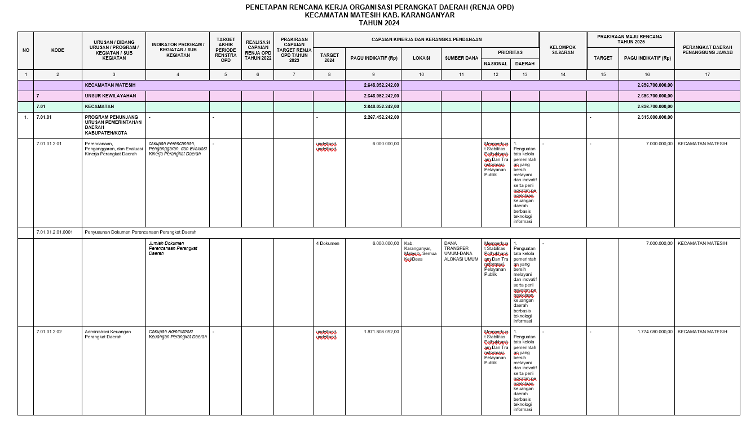

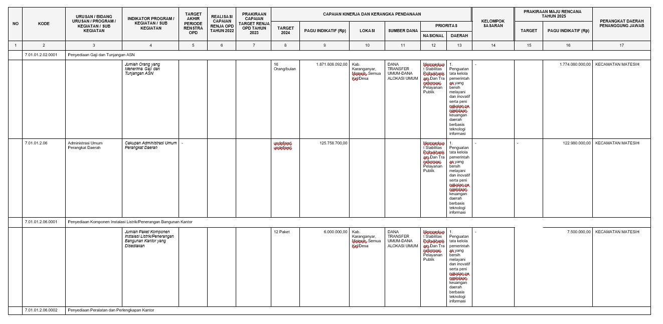
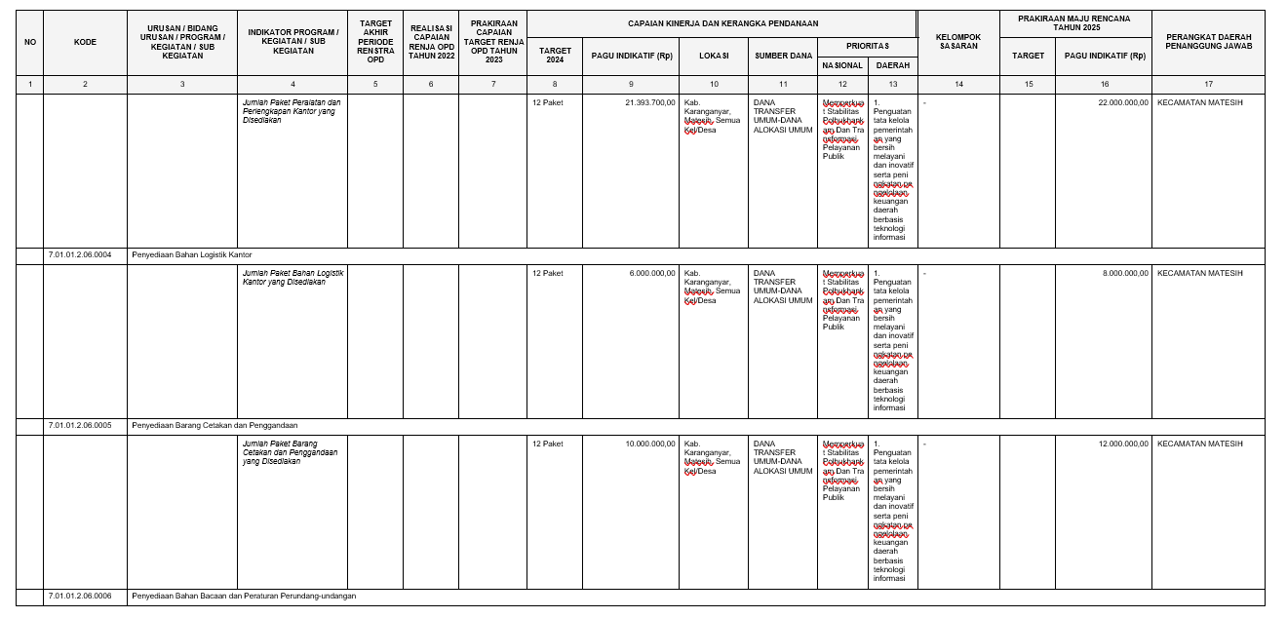
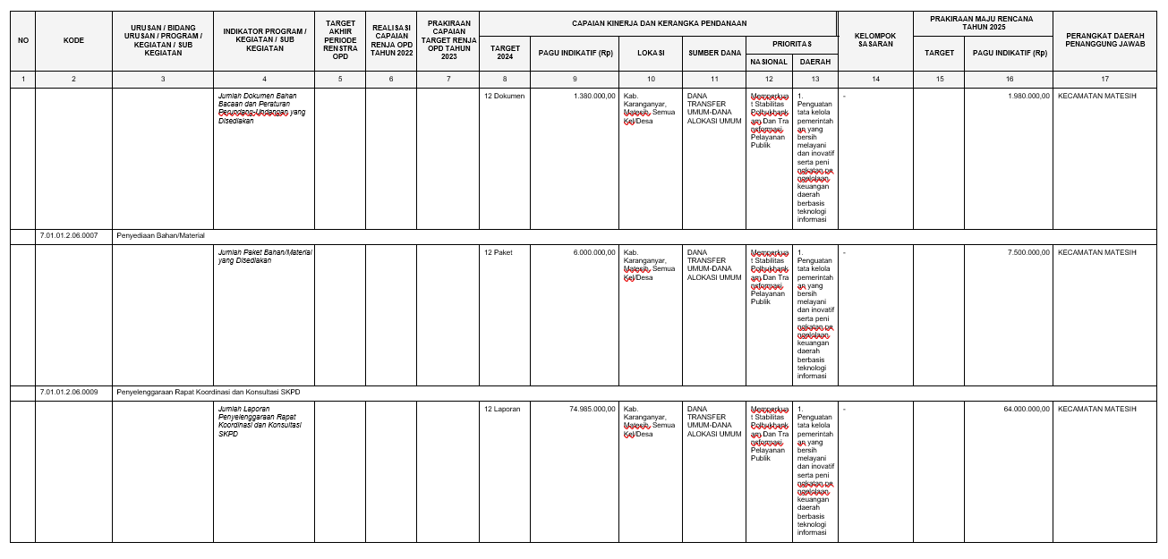
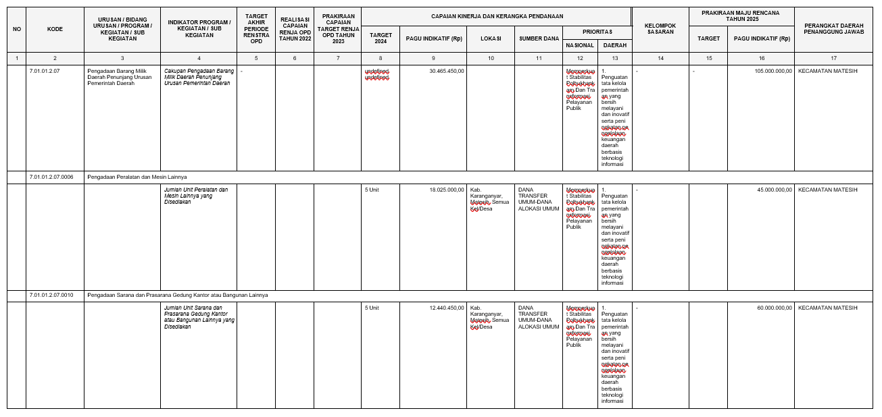
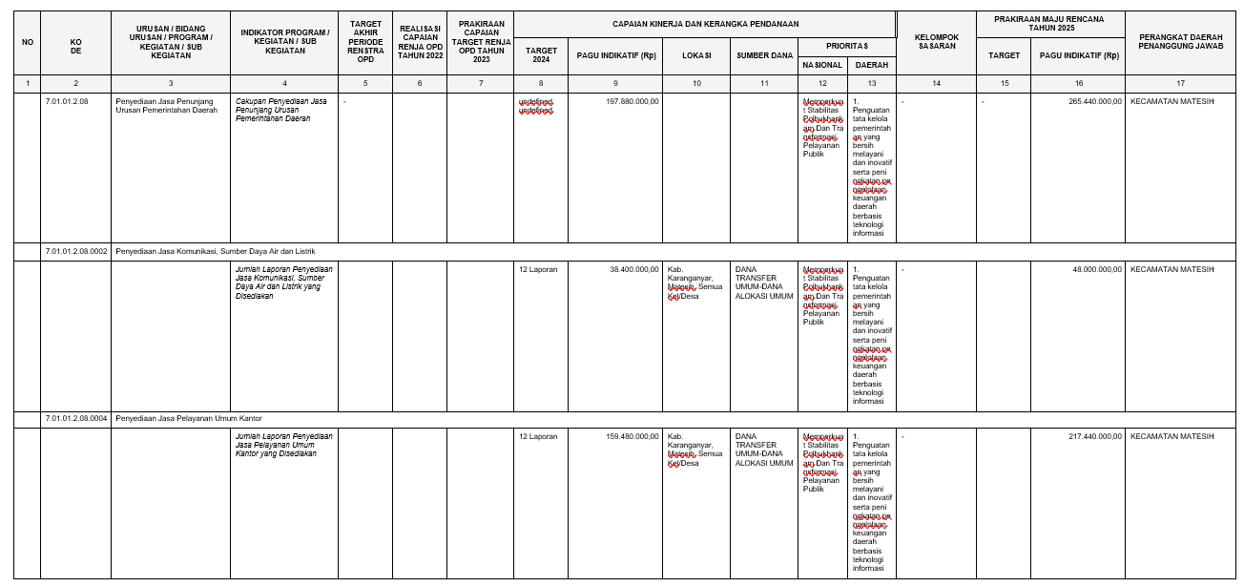
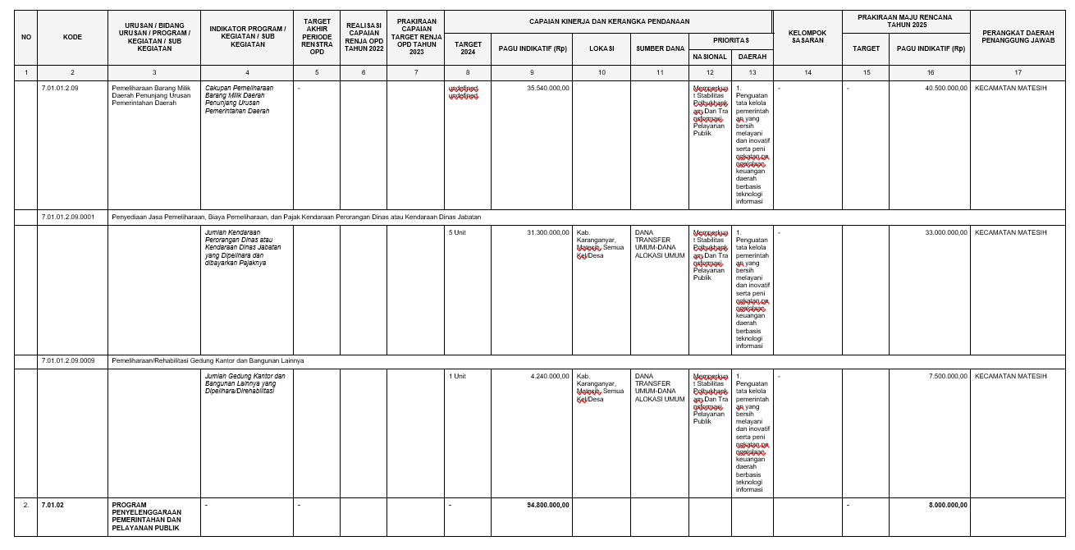
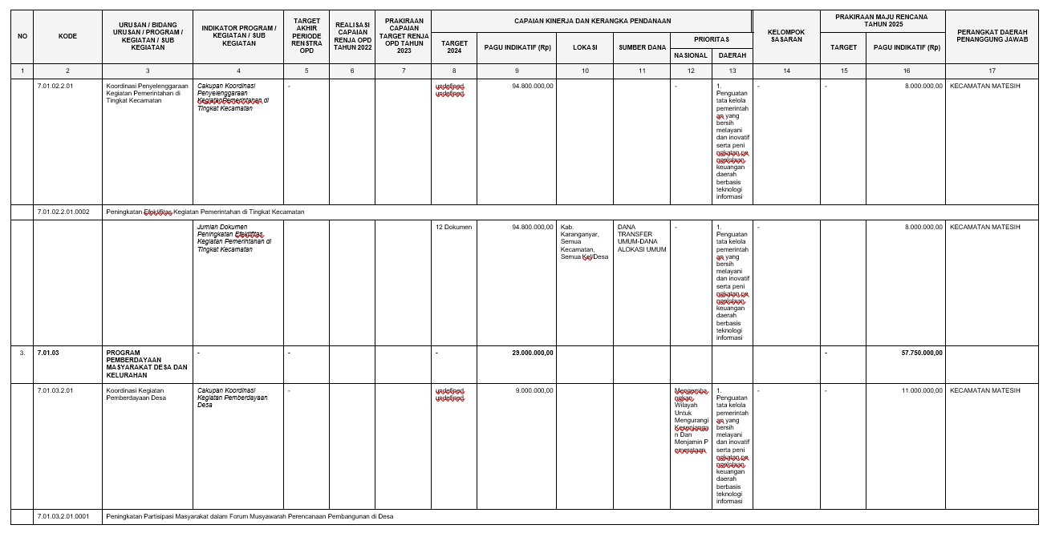

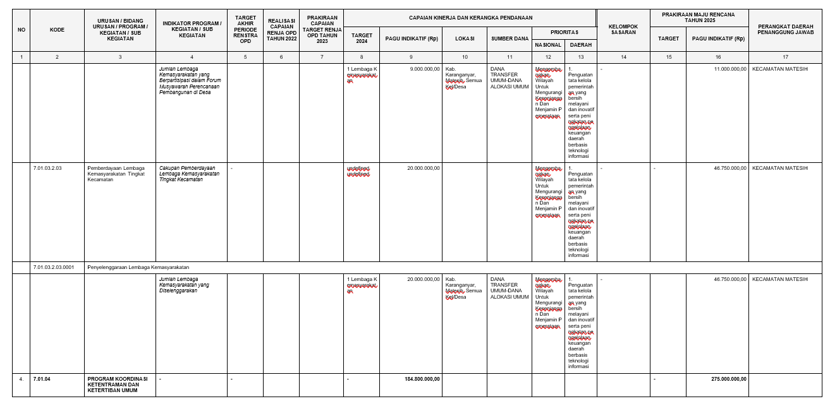
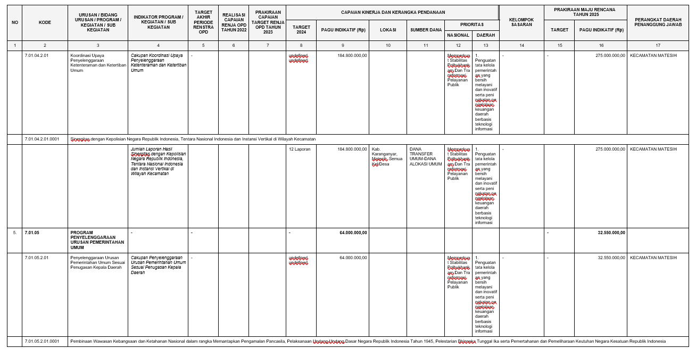
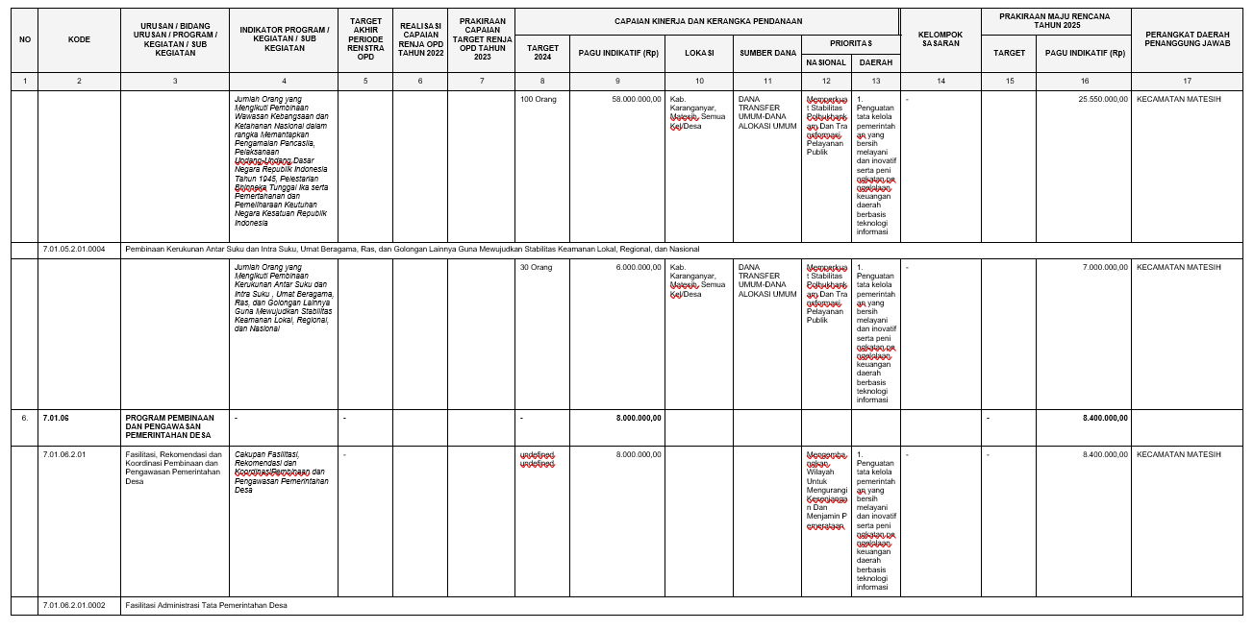

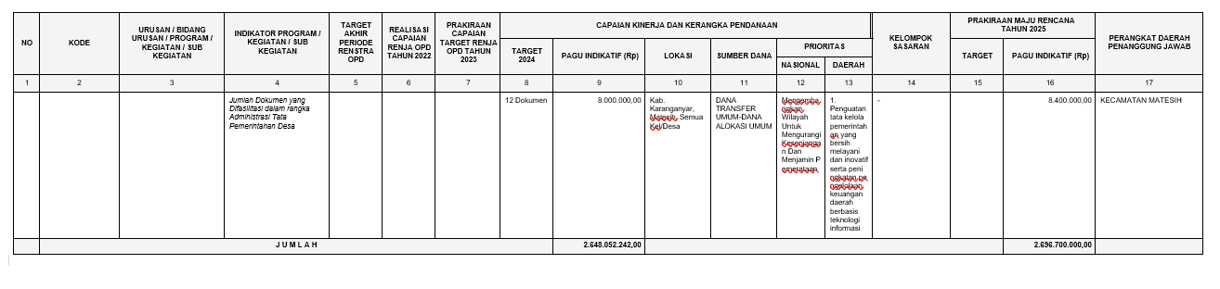
BAB V
PENUTUP

Demikian Rencana Kerja (RENJA) Tahun 2024 Kecamatan Matesih Kabupaten Karanganyar disusun dengan harapan dapat digunakan sebagai acuan kerja yang selaras dengan pembangungan dan pelaksanaan pemerintahan Kabupaten Karanganyar sesuai ketentuan peraturan yang berlaku, serta sesuai dengan wujud, keinginan dan situasi kondisi masyarakat Kabupaten Karanganyar pada umumnya.
Perencanaan ini dibuat secara partisipatif, dengan mengupayakan semaksimal mungkin dapat memfasilitasi segenap aspirasi stakeholders (pihak yang terkait dan berkepentingan) di Kecamatan Matesih. Ruang lingkup perencanaan pembangunan di Kecamatan Matesih ini bersifat makro dalam rangka mendukung pencapaian target dan sasaran serta visi dan misi Kabupaten Karanganyar secara keseluruhan.
Untuk menjamin keberhasilan implementasi Rencana Strategis (Renstra) dilaksanakan Rencana Kinerja (Renja) Tahun 2024, maka perlu dilakukan hal-hal sebagai berikut ini:
- Penetapan status hukum naskah perencanaan ini, sehingga implementasinya bersifat mengikat dan konsekuensinya dapat dipertanggungjawabkan;
- Pengkomunikasian/sosialisasi rencana strategis ke semua pihak yang terlibat secara intensif dan berkelanjutan untuk meningkatkan komitmen dan motivasi seluruh pihak untuk melaksanakan rencana strategis yang telah dibuat. Sosialisasi ini penting untuk mendukung keberhasilan implementasi renstra ini dan untuk meningkatkan rasa tanggung jawab terhadap pencapaian sasaran dan target yang telah ditetapkan di dalam renstra yang sudah dibuat;
- Pelaksanaan program dan kegiatan indikatif yang telah dirumuskan oleh seluruh aparat dan komponen stakeholders yang terkait dan relevan secara disiplin dalam artian semua aktifitas yang dilakukan oleh semua pihak tidak boleh menyimpang dari rencana kerja yang sudah ditetapkan untuk memastikan pencapaian tujuan akhir organisasi. Oleh karena itu perlunya komunikasi dan sosialisasi renstra ke semua pihak untuk memastikan semua pihak berjalan ke arah yang sama sesuai dengan rencana strategis yang telah dibuat;
- Pengukuran pencapaian sasaran dan target yang telah ditetapkan di rencana kerja ini secara berkelanjutan untuk mengetahui tingkat keberhasilan pelaksanaan rencana kerja yang telah dibuat;
- Pengevaluasian, pengkajian hasil pengukuran pencapaian sasaran dan target yang telah ditetapkan untuk melakukan penilaian terhadap kinerja dari seluruh aparat dan jika perlu dilakukan penyesuaian terhadap rencana kerja untuk menjamin pencapaian visi dan misi organisasi.
Demikian Laporan Rencana Kerja Kecamatan Matesih Tahun 2024 yang telah dibuat bersama-sama untuk dapat diwujudkan bersama.

BUPATI KARANGANYAR,

TTD

JULIYATMONO


